Guía de estilo para el desarrollo de botones en gvSIG desktop
Proyecto de usabilidad de gvSIG
MARIO FÈVRE
Septimebre 2017

Índice de contenido
I. Introducción 5
I.1 Objetivos 5
I.2 Definición de resoluciones 6
II. Lineamientos Generales 7
II.1 Recomendaciones generales 7
II.1.1 Optimización por localización 7
II.1.2 Optimización por tamaño 7
II.1.3 Distintos tamaños 7
II.1.4 Software para el diseño 8
II.2 Definición de estilos generales. 8
II.3 Clasificaciones grupos 9
II.4 Asignación de criterios de unidad gráfica por grupo 9
II.4.1 Grupo Seleccionar 9
II.4.2 Grupo Edición de Geometrías 9
II.4.3 Creación 9
II.4.4 Gestión de datos de archivo 9
II.4.5 Navegación (del mapa) 9
II.4.6 Consulta de datos 10
II.4.7 Otros 10
II.5 Detección e identificación de elementos comunes. 10
II.5.1 Cursor 10
II.5.2 Polígono 10
II.5.3 Documento 10
III. Diseño de botones por grupo 11
III.1 Grupo Navegación 11
III.1.1 Convención de colores 11
III.1.2 Recomendaciones generales 12
III.1.3 Otros elementos comunes utilizados 12
III.1.4 Botones propuestos 22x22 y 16x16 12
III.2 Grupo Seleccionar 18
III.2.1 Convención de colores 18
III.2.2 Recomendaciones generales 19
III.2.3 Otros elementos comunes utilizados 19
III.2.4 Botones propuestos 22x22 y 16x16 19
III.3 Grupo Insertar 23
III.3.1 Convención de colores 23
III.3.2 Recomendaciones generales 23
III.3.3 Otros elementos comunes utilizados 23
III.3.4 Botones propuestos 22x22 y 16x16 24
III.4 Grupo Editar 37
III.4.1 Convención de colores 37
III.4.2 Recomendaciones generales 38
III.4.3 Botones propuestos 22x22 y 16x16 38
III.5 Otros Iconos del Modo Vista 49
III.6 Grupo de Múltiples Modos 52
III.7 Grupo Modo Gráficas 53
III.7.1 Botones propuestos 22x22 y 16x16 54
III.8 Grupo gvSIG general (J) 55
III.8.1 Botones propuestos 22x22 y 16x16 55
III.9 Grupo consulta de información 58
III.10 Grupo Raster (m) 60
III.11 Grupo Sistemas externos (L) 61
III.12 Grupo herramientas de transformación (n) 61
IV. Diseño de cursores 64
V. Diseño de otras imagenes 65
VI. Acciones de diseño pendientes 66
VI.1 Listado de acciones pendientes 66
- Introducción
El presente documento constituye una síntesis del estado de avance de los trabajos realizados por miembros independientes de la comunidad gvSIG, orientados por el equipo de la Asociación gvSIG, en el marco de desarrollo de la usabilidad de gvSIG desktop en vistas a su versión 2.4.
El material de trabajo de este proyecto iniciado en 2011 se publica periódicamente en la web de TReCC S.A (www.trecc.com.ar)., siendo esta empresa uno de los actores intervinientes y coordinadora de algunos de los recursos productivos utilizados..
Todo el material generado, incluido este documento suscribe a los estándares de libre información.
Esta obra está bajo una Licencia Creative Commons Atribución 4.0 Internacional. CC-by.
  - Objetivos
Los botones de herramientas en el software gvSIG desktop, constituyen la vía primaria a las operaciones de acceso a la información para todos los usuarios. Asimismo estos botones constituyen, para muchos usuarios iniciales, las primeras explicaciones sobre que puede hacer gvSIG.
Resulta por tanto un objetivo general primario para la usabilidad de gvSIG:
Constituir un lenguaje de comunicación que facilite la localización y reconocimiento de botones para el usuario experimentado y la comprensión de que acción ejecuta o que tipo de acción ejecuta un botón para el usuario inicial.
A los fines de alcanzar este objetivo se proponen los siguientes objetivos específicos para el lenguaje de comunicación:
- Constituir un código para el tipo de acción
- Garantizar la adaptabilidad a distintas resoluciones de pantalla
- Analizar la posición de un botón dentro del lenguaje constituido para este programa.
- El tercer objetivo específico presenta la siguiente variante: gvSIG es un software altamente flexible, y es esperable que desarrolle distintas configuraciones de interfaz, por tanto, pueden existir distintos sets de botones que presenten unidad dentro de su conjunto pero que sean distintos a la distribución original.
- Por el mismo motivo resulta esperable que la incorporación de nuevas herramientas generen cambios en los botones existente, no solo generación de nuevos botones.
- Por ejemplo una configuración de gvSIG que solo permita cargar capas y utilizar las opciones de navegación tendrá botones que hagan hincapié en diferenciar las distintas opciones: diferenciar pan de zoom-in; mientras que una configuración completa hará incapie en diferenciar los botones de navegación de los de edición y luego diferenciar inequívocamente cada uno de estos.
Se define entonces como principales pasos a la hora de armar un set de botones lo siguiente:
- Definir para de resoluciones debe operar el sistema.
- Definir normas de estilo generales (paleta de color, formas, simbología entre otros.)
- Clasificar la totalidad de los botones en grupos (pueden o no coincidir con las barrar de herramientas)
- Asignar a cada grupo un criterio de unidad gráfica.(símbolo, color, u otro)
- Identificar características comunes entre acciones de distintos grupos a fin de generar un símbolo que pueda incorporarse a botones de distintos grupos.
- Para cada grupo analizar las diferentes acciones y definir un símbolo propio para cada una que sea a la vez sintético y explicativo de su función
  - Definición de resoluciones
Una instalación completa, dada la cantidad puede requerir botones de 16x16 (pequeños), sobre todo para usuarios experimentados. Una configuración mínima puede llegar a utilizar iconos 24x24 (muy grandes).
Debe tenerse en cuenta que solo escalar una imagen a distintos tamaños puede no arrojar resultados óptimos. Y que un mismo símbolo puede tener resultados óptimos en una escala y no en otra.
Se define para la distribución oficial dos juegos de resoluciones 16x16 y 22x22.
- Lineamientos Generales
  - Recomendaciones generales
Existen algunas recomendaciones generales a la hora de generar imágenes de muy baja resolución. A continuación dejamos algunas de las cosas que hemos aprendido con el tiempo en este tipo de trabajo.
    - Optimización por localización
Un icono a 16x16 px rara vez se logra reduciendo una imagen preexistente. Para que una imagen de baja resolución aproveche al máximo sus pocos pixels debe optimizarse para que la líneas, los bordes y lo puntos coincidan con las división en pixels.
Ejemplo, misma imagen vectorial con diferente alineación al pixel

Vista en pantalla de cuadrícula sobre el mismo ejemplo
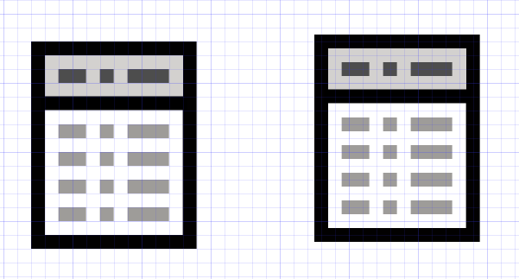
    - Optimización por tamaño
Por el mismo principio se recomienda que cualquier objeto tenga un tamaño de por lo menos 1px. Cualquier cosa mas pequeña solo perderá color respecto del fondo.
Así se recomienda que los bordes y líneas tengan un 1px de ancho.
    - Distintos tamaños
Por el mismo principio generar dos tamaños de un mismo botón (16 y 22), no significa ampliar o reducir la imagen, sino relocalizar los objetos vectoriales para poder ser emplazados en la extensión correspondiente.
    - Software para el diseño
Por lo expuesto se recomienda la utilización de software de dibujo vectorial antes que software de edición de imágenes. Ambas variantes tienen excelentes herramientas libres y sobre-difundidas herramientas propietarias.
Se recomienda la utilización de inkscape para el desarrollo de estas imágenes con las siguientes recomendaciones específicas:
- Utilizar la opción ver > page grid (permite localizar los objetos en la trama de pixel)
- Dibujar en utilizando una unidad de dibujo por pixel. Esto implica:
- Ajustar la localización de vértices y objetos mediante los valores numéricos en la barra de herramientas.
- Al exportar la imágenes png hacerlos con resolución de 90 ppp
- recortar la superficie de exportación a un cuadrado dibujado del tamaño exacto alineado con la trama de pixels.
- Dibujar verificando el resultado preliminar en escala 100%
Los iconos generados con esta guía y sus archivos vectoriales se encuentran disponibles para consulta en la página www.trecc.com.ar > recursos.
  - Definición de estilos generales.
Entre las variantes de estilos visuales que se imponen hoy en día se presenta hoy como posible prioridad la unidad visual cromática y representativa. Unidad cromática en cuanto a la utilización de paletas de color homogéneas (el proyecto Tango es claro ejemplo de esto). En cuanto a la unidad representativa se presenta por ejemplo la división entre flat y real, es decir representación de objetos sintéticos contra la posibilidad de representarlos con alto contenido de información sobre sus características objetuales (brillo, rugosidad, etc.).
En estos sentidos esta guiá de estilo para gvSIG propone:
- Utilizar la totalidad de las posibilidades cromáticas teniendo como objetivo la comunicación sobre la suavidad de la imagen. Dicho de otro modo “nos resulta más importante ser claros que ser lindos. Si somos claros con el usuario seremos lindos esencialmente.”
- Utilizar objetos sintéticos planos. Esta decisión se basa en el hecho de que los geo procesos están mucho más vinculados al mundo abstracto que al mundo de los objetos. Predominan las figuras geométricas, las operaciones matemáticas, y la gestión de datos; sobre las tijeras, los lápices, los borradores. Aunque resulte contradictorio, las operaciones SIG tienen poco asidero en las herramientas del mundo real.
- Utilizar canal alfa para definir el fondo, es decir no pre-suponer el color de fondo de la barra, sino dejar en transparente el color de fondo del botón. Esto garantiza mayor flexibilidad.
  - Clasificaciones grupos
- Grupo Navegación
- Grupo Seleccionar
- Grupo Insertar
- Grupo Editar
- Grupo de Múltiples Modos
- Grupo Modo Gráficas
  - Asignación de criterios de unidad gráfica por grupo
    - Grupo Seleccionar
- Color amarillo indica “lo seleccionado”.
- Color gris indica lo “no seleccionado”.
- Todo botón de selección deberá incluir un mismo color amarillo.
- Se desaconseja que botones ajenos a este grupo utilicen olores amarillos similares.
    - Grupo Edición de Geometrías
- Color naranja indica “lo seleccionado para editar”.
- Color gris para represen las acciones sobre las geometrías
- Se desaconseja que botones ajenos a este grupo utilicen colores naranjas similares.
    - Creación
- Color verde indica “lo creado/insertado”.
- Se desaconseja que botones ajenos a este grupo utilicen colores verdes similares.
    - Gestión de datos de archivo
- Color blanco indica archivo (ya sea base de datos o archivo propiamente dicho)
- Se desaconseja que botones ajenos a este grupo utilicen color blanco.
    - Navegación (del mapa)
- Se incorpora el símbolo “LUPA”. En color azul-gris, a todos los botones de navegación.
    - Consulta de datos
- Se utiliza el color azul-celeste para indicar el dato consultado.
    - Otros
- No se definen características comunes a los otros botones
  - Detección e identificación de elementos comunes.
    - Cursor
cuando un botón incluye el símbolo cursor se representa como una flecha blanca con borde negro
    - Polígono
Cuando un botón incluye un polígono se representa como un rectángulo gris con borde gris oscuro.
En los casos que deba representarse específicamente polígonos seleccionados, o seleccionados para edición, o polígonos de forma irregular, primaran los criterios correspondientes.
    - Documento
Un documento informático se representa como una hoja con la punta doblada, de borde negro
- Diseño de botones por grupo
A continuación se presenta una propuesta para cada botón, siguiendo los lineamientos de esta guía, y organizados dentro de los grupos propuestos.
Este trabajo, aunque extenso, no barre la totalizada de los íconos utilizados por gvSIG, habiéndose centrado este ejercicio en los íconos utilizados en el modo vista.
  - Grupo Navegación
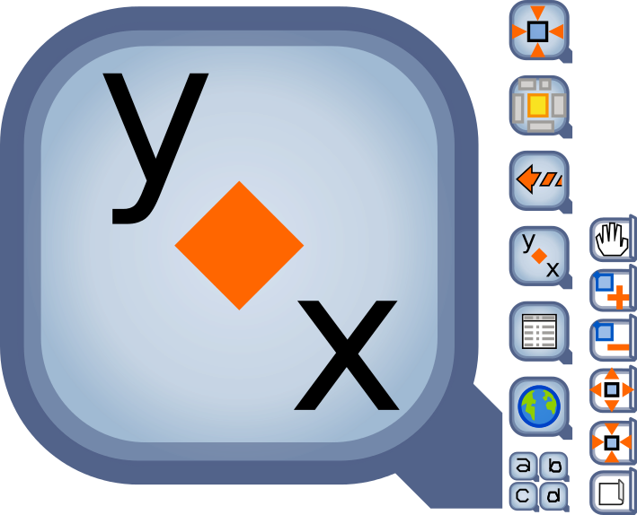
El grupo navegación reúne los botones que permiten visualizar distintas regiones de un documento.
La acción de recorte que representamos con el objeto lupa se produce en dos entornos. Uno es el recorte del mundo (vista), el segundo es el recorte del mapa.
Usamos dos modelos de lupa, uno para la navegación por las vistas, otro para la navegación por los mapas.

Son elementos conceptuales relevantes los siguientes:
La lupa de vista (como elemento recurrente de todo el grupo)
La lupa de mapa (como elemento recurrente de todo el grupo)
    - Convención de colores
- Las lupas son identificadas con un color azul
- Lupa para Vista
- 
- Graduación centro: RGBA(200,214,234,176)
- Graduación borde: RGBA(123,159,194,183)
- Borde: RGBA(157,65,110,255)
- Lupa para Mapa
- 
- Borde exterior: RGBA(157,65,110,255)
- Borde interior: RGBA(157,65,110,141)
- Relleno RGBA(255,255,255,255)
    - Recomendaciones generales
- Todo botón de navegación debe utilizar una de las dos lupas.
- Se recomienda que botones análogos de navegación en vista y Mapa utilicen los mismos símbolos.
    - Otros elementos comunes utilizados
- Tabla 
- Mapa 
- Selección 
- Rectángulo 
    - Botones propuestos 22x22 y 16x16
- Deshacer 
      - Desplazamiento

22_B1 16_B1
view-navigation-pan
org.gvsig.app.mainplugin
../extensiones/org.gvsig.app.mainplugin/images/action/view-navigation-pan.png
layout-view-navigation-pan
org.gvsig.app.document.layout.app.mainplugin
../extensiones/org.gvsig.app.document.layout.app.mainplugin/images/action/layout-view-navigation-pan.png
      - Acercar

22_B2 16_B2
view-navigation-zoom-in-topoint
org.gvsig.app.mainplugin
../extensiones/org.gvsig.app.mainplugin/images/action/view-navigation-zoom-in-topoint.png
layout-view-navigation-zoom-in-topoint
org.gvsig.app.document.layout.app.mainplugin
../extensiones/org.gvsig.app.document.layout.app.mainplugin/images/action/layout-view-navigation-zoom-in-topoint.png
      - Alejar

22_B3 16_B3
view-navigation-zoom-out-topoint
org.gvsig.app.mainplugin
../extensiones/org.gvsig.app.mainplugin/images/action/view-navigation-zoom-out-topoint.png
layout-view-navigation-zoom--topoint
org.gvsig.app.document.layout.app.mainplugin
../extensiones/org.gvsig.app.document.layout.app.mainplugin/images/action/layout-view-navigation-zoom-out-topoint.png
      - Acercar al centro

22_5 16_B5
view-navigation-zoom-in-center
org.gvsig.app.mainplugin
../extensiones/org.gvsig.app.mainplugin/images/action/view-navigation-zoom-in-center.png
      - Alejar desde el centro

22_B4 16_B4
View-navigation-zoom-out-center
org.gvsig.app.mainplugin
../extensiones/org.gvsig.app.mainplugin/images/action/view-navigation-zoom-out-center.png
      - Zoom a la selección

22_B6 16_B6
view-navigation-zoom-to-selection
org.gvsig.app.document.table.app.mainplugin
../extensiones/org.gvsig.app.document.table.app.mainplugin/images/action/view-navigation-zoom-to-selection.png
      - Encuadre previo

22_B7 16_B7
view-navigation-zoom-back
org.gvsig.app.mainplugin
../extensiones/org.gvsig.app.mainplugin/images/action/view-navigation-zoom-back.png
      - Encuadre siguiente

22_B8 16_B8
action
view-navigation-zoom-next
org.gvsig.app.mainplugin
../extensiones/org.gvsig.app.mainplugin/images/action/view-navigation-zoom-next.png
      - Centrar la vita sobre un punto

22_B9 16_B9
view-navigation-center-view-to-point
org.gvsig.centerviewpoint.app.mainplugin
../extensiones/org.gvsig.centerviewpoint.app.mainplugin/images/action/view-navigation-center-view-to-point.png
      - Localizador por atributo

22_B10 16_B10
action
view-navigation-locator-by-attribute
org.gvsig.datalocator.app.mainplugin
../extensiones/org.gvsig.datalocator.app.mainplugin/images/action/view-navigation-locator-by-attribute.png
      - Zoom a todo

22_B11 16_B11
view-navigation-zoom-all
org.gvsig.app.mainplugin
../extensiones/org.gvsig.app.mainplugin/images/action/view-navigation-zoom-all.png
layout-view-navigation-zoom-all
org.gvsig.app.document.layout.app.mainplugin
../extensiones/org.gvsig.app.document.layout.app.mainplugin/images/action/layout-view-navigation-zoom-all.png
      - Gestor de encuadres
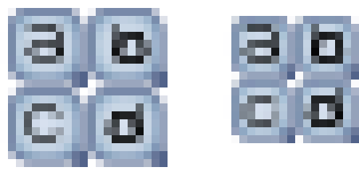
22_B12 16_B12
view-navigation-frame-manager
org.gvsig.app.mainplugin
../extensiones/org.gvsig.app.mainplugin/images/action/view-navigation-frame-manager.png
      - Desplazamiento

22_C1 16_C1
layout-navigation-pan
org.gvsig.app.document.layout.app.mainplugin
../extensiones/org.gvsig.app.document.layout.app.mainplugin/images/action/layout-navigation-pan.png
      - Zoom más

22_C2 16_C2
layout-navigation-zoom-in-topoint
org.gvsig.app.document.layout.app.mainplugin
../extensiones/org.gvsig.app.document.layout.app.mainplugin/images/action/layout-navigation-zoom-in-topoint.png
      - Zoom menos

22_C3 16_C3
layout-navigation-zoom-out-topoint
org.gvsig.app.document.layout.app.mainplugin
../extensiones/org.gvsig.app.document.layout.app.mainplugin/images/action/layout-navigation-zoom-out-topoint.png
      - Zoom acercar
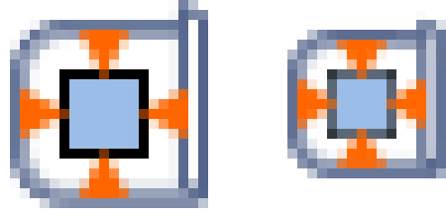
22_C5 16_C5
layout-navigation-zoom-in-center
org.gvsig.app.document.layout.app.mainplugin
../extensiones/org.gvsig.app.document.layout.app.mainplugin/images/action/layout-navigation-zoom-in-center.png
      - Zoom alejar
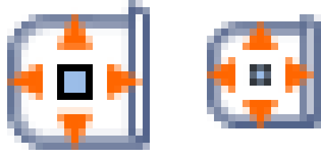
22_C4 16_C4
layout-navigation-zoom-out-center
org.gvsig.app.document.layout.app.mainplugin
../extensiones/org.gvsig.app.document.layout.app.mainplugin/images/action/layout-navigation-zoom-out-center.png
      - Zoom completo

22_C8 16_C8
layout-navigation-zoom-all
org.gvsig.app.document.layout.app.mainplugin
../extensiones/org.gvsig.app.document.layout.app.mainplugin/images/action/layout-navigation-zoom-all.gif
      - Zoom 1:1

22_C7 16_C7
layout-navigation-zoom-real
org.gvsig.app.document.layout.app.mainplugin
../extensiones/org.gvsig.app.document.layout.app.mainplugin/images/action/layout-navigation-zoom-real.png
      - Zoom a lo seleccionado

22_C6 16_C6
layout-navigation-zoom-selected
org.gvsig.app.document.layout.app.mainplugin
../extensiones/org.gvsig.app.document.layout.app.mainplugin/images/action/layout-navigation-zoom-selected.png
  - Grupo Seleccionar
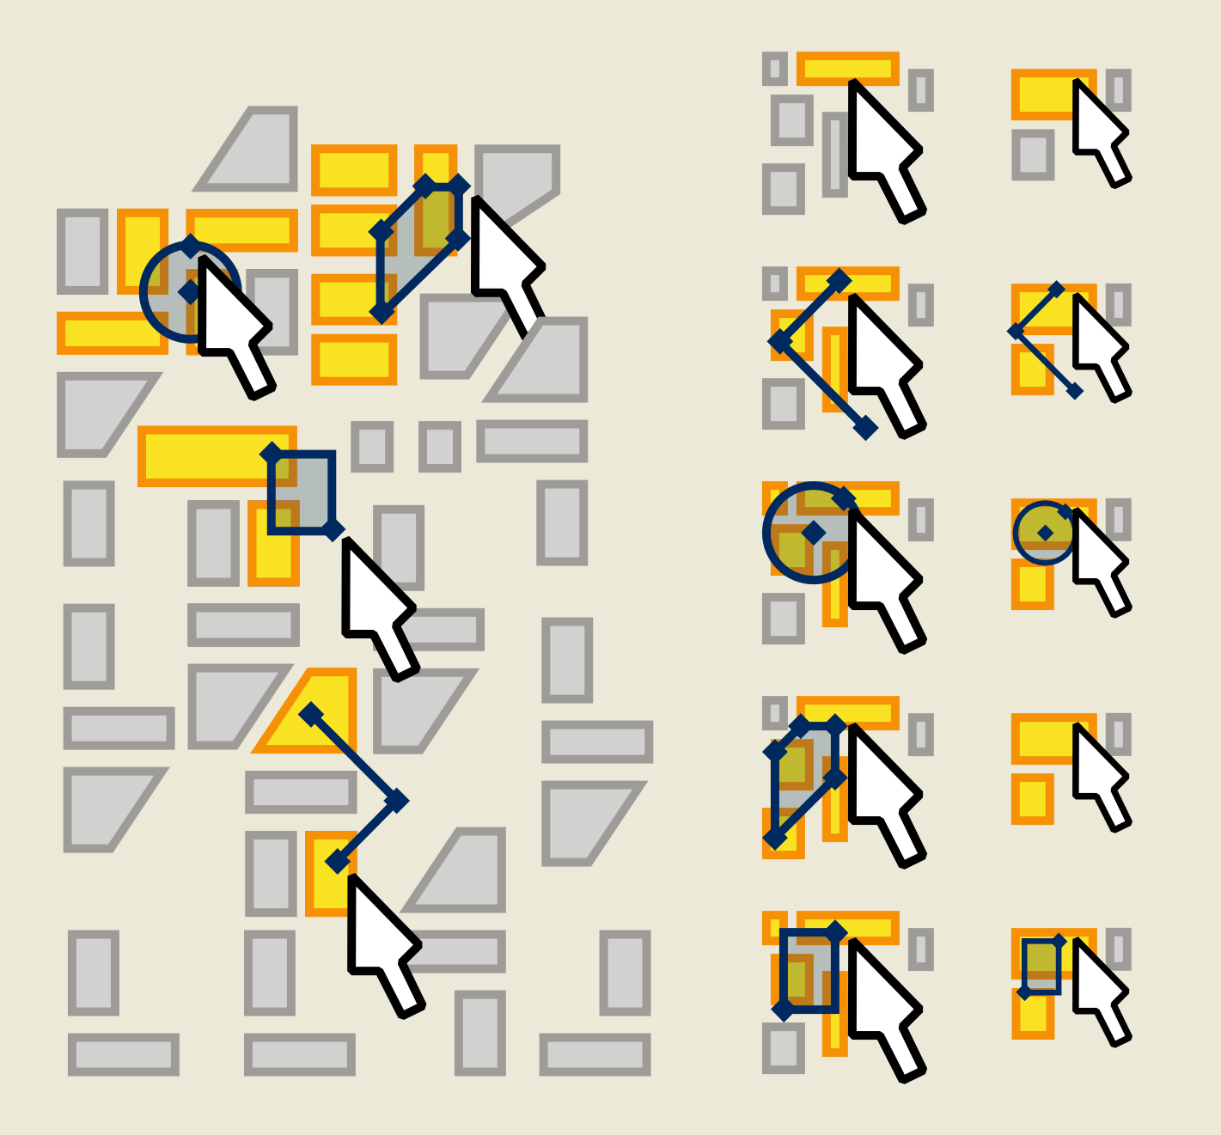
El grupo seleccionar reúne los botones que permiten acceder a las acciones de selección de entidades
Estas acciones suelen reunir indicaciones del ratón en la pantalla y el cambio de estado de selección de las entidades.
Son elementos conceptuales relevantes los siguientes:
la selección
la no selección
la actividad del ratón.
Se incorporan también para el modo tabla las acciones de enviar selección hacia arriba y desactivar selección hacia arriba.
    - Convención de colores
- Color amarillo indica “lo seleccionado”.
- 
- Borde: RGBA(246,145,6,255)
- Relleno: RGBA(249,226,33,255)
- Color gris indica lo “no seleccionado”.
- 
- Borde: RGBA(158,156,153,255)
- Relleno: RGBA(211,209,207,255;)
- Color azul indica traza del cursor
- 
- Borde: RGBA(0,87,196,255)
- Relleno: RGBA(0,87,196,100)
    - Recomendaciones generales
- Todo botón de selección deberá incluir un mismo color amarillo.
- Se desaconseja que botones ajenos a este grupo utilicen olores amarillos similares.
    - Otros elementos comunes utilizados
- Cursor 
    - Botones propuestos 22x22 y 16x16
      - Selección: Simple
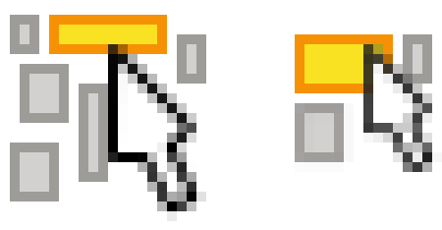
22_A2 16_A2
selection-simple-select
org.gvsig.app.mainplugin
file:C:/Archivos de programa/gvSIG desktop 2.1.0-2286/gvSIG/extensiones/org.gvsig.app.mainplugin/images/action/selection-simple-select.png
      - Selección:Seleccionar por rectángulo
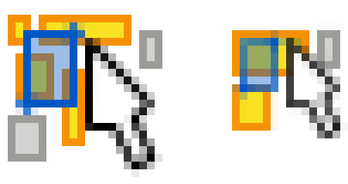
22_A6 16_A6
selection-select-by-rectangle
org.gvsig.app.mainplugin
../extensiones/org.gvsig.app.mainplugin/images/action/selection-select-by-rectangle.png
      - Selección: Seleccionar por círculo

22_A4 16_A4
selection-select-by-circle
org.gvsig.selectiontools.app.mainplugin
/gvSIG desktop 2.1.0-2286/gvSIG/extensiones/org.gvsig.selectiontools.app.mainplugin/images/action/selection-select-by-circle.png
      - Selección por polílinea
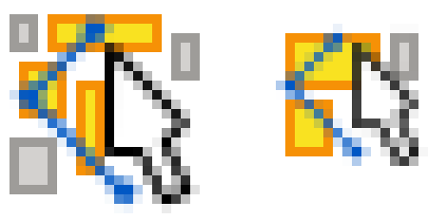
22_A3 16_A3
selection-select-by-polyline
org.gvsig.selectiontools.app.mainplugin
../extensiones/org.gvsig.selectiontools.app.mainplugin/images/action/selection-select-by-polyline.png
      - Selección: Seleccionar por polígono
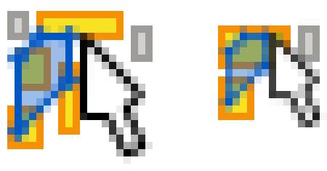
22_A5 16_A5
selection-select-by-polygon
org.gvsig.app.mainplugin
/gvSIG/extensiones/org.gvsig.app.mainplugin/images/action/selection-select-by-polygon.png
      - Selección: Compleja
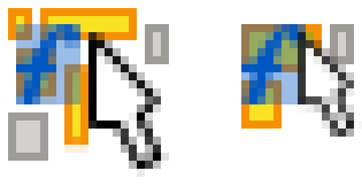
22_A1 16_A1
selection-complex
org.gvsig.editing.app.mainplugin
gvSIG/extensiones/org.gvsig.editing.app.mainplugin/images/action/selection-complex.png
Nota: No se encontró selection-complex en carpeta TreCC16 action ni 22
      - Selección: Seleccionar por atributos
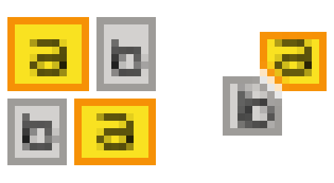
22_A7 16_A7
selection-by-attributes
org.gvsig.app.document.table.app.mainplugin
gvSIG/extensiones/org.gvsig.app.document.table.app.mainplugin/images/action/selection-by-attributes.png
      - Selección: Seleccionar todo

22_A8 16_A8
selection-select-all
org.gvsig.selectiontools.app.mainplugin
gvSIG/extensiones/org.gvsig.selectiontools.app.mainplugin/images/action/selection-select-all.png
      - Selección: Limpiar

22_A9 16_A9
selection-clear
org.gvsig.app.document.table.app.mainplugin
gvSIG/extensiones/org.gvsig.app.document.table.app.mainplugin/images/action/selection-clear.png
edit-clear
org.gvsig.app.mainplugin
../extensiones/org.gvsig.app.mainplugin/images/action/edit-clear.png
      - Selección, Invertir
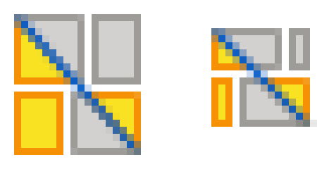
22_A10 16_A10
selection-reverse
org.gvsig.app.document.table.app.mainplugin
gvSIG/extensiones/org.gvsig.app.document.table.app.mainplugin/images/action/selection-reverse.png
      - Selección: Seleccionar por buffer

22_A11 16_A11
selection-select-by-buffer
org.gvsig.selectiontools.app.mainplugin
gvSIG/extensiones/org.gvsig.selectiontools.app.mainplugin/images/action/selection-select-by-buffer.png
      - Selección: Seleccionar por Capa

22_A12 16_A12
selection-select-by-layer
org.gvsig.app.mainplugin
../extensiones/org.gvsig.app.mainplugin/images/action/selection-select-by-layer.png
      - Selección: Seleccionar Objeto (mapa)
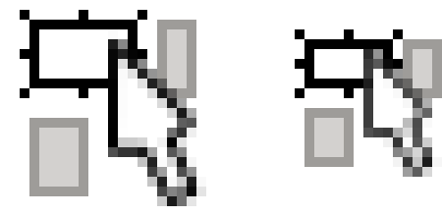
22_H25 16_H25
selection-by-rectangle
org.gvsig.app.mainplugin
gvSIG/extensiones/org.gvsig.app.document.layout2.app.mainplugin/images/action/selection-by-rectangle.png
  - Grupo Insertar
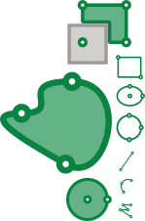
El grupo “Insertar” reúne los botones que permiten crear nuevas geometrías.
Son elementos conceptuales relevantes los siguientes:
- Las nuevas geometrías
- Las geometrías existentes
- Los tipos de geometría
- El click en pantalla

    - Convención de colores
- Las nuevas geometrías son representadas en color verde
- 
- Relleno: RGBA(9,131,65,159)
- Borde: RGBA(105,222,70,255)
- Centro de click: RGBA(255,255,255,255)
- Las geometrías existentes son representadas en color gris tomado del grupo seleccionar
- 
- Borde: RGBA(158,156,153,255)
- Relleno: RGBA(211,209,207,255;)
    - Recomendaciones generales
- Todo botón debe incluir una representación del nuevo elemento en color verde
- Se recomienda representar los clicks en pantalla con círculos de centro blanco.
    - Otros elementos comunes utilizados
- Este grupo no presenta otros elementos
    - Botones propuestos 22x22 y 16x16
      - Insertar Punto

22_D1 16_D1
vectorediting-tools
insert-point
org.gvsig.vectorediting.lib.prov.point.PointEditingLibrary
../extensiones/org.gvsig.vectorediting.app.mainplugin/lib/org.gvsig.vectorediting.lib.prov.point-1.0.7.jar!/images/vectorediting-tools/insert-point.png
      - Insertar Multipunto
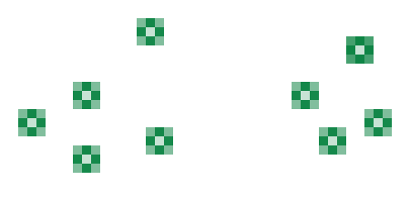
22_D2 16_D2
vectorediting-tools
insert-multipoint
org.gvsig.vectorediting.lib.prov.multipoint.MultipointEditingProviderLibrary
../extensiones/org.gvsig.vectorediting.app.mainplugin/lib/org.gvsig.vectorediting.lib.prov.multipoint-1.0.7.jar!/images/vectorediting-tools/insert-multipoint.png
      - Insertar Elipse rellena

22_D3 16_D3
vectorediting-tools
insert-filled-ellipse
org.gvsig.vectorediting.lib.prov.ellipse.EllipseEditingLibrary
../extensiones/org.gvsig.vectorediting.app.mainplugin/lib/org.gvsig.vectorediting.lib.prov.ellipse-1.0.7.jar!/images/vectorediting-tools/insert-filled-ellipse.png
      - Insertar Elipse

22_D4 16_D4
vectorediting-tools
insert-ellipse
org.gvsig.vectorediting.lib.prov.ellipse.EllipseEditingLibrary
../extensiones/org.gvsig.vectorediting.app.mainplugin/lib/org.gvsig.vectorediting.lib.prov.ellipse-1.0.7.jar!/images/vectorediting-tools/insert-ellipse.png
      - Insertar Polígono

22_D5 16_D5
vectorediting-tools
insert-filled-regular-polygon
org.gvsig.vectorediting.lib.prov.regularpolygon.RegularPolygonEditingLibrary
../extensiones/org.gvsig.vectorediting.app.mainplugin/lib/org.gvsig.vectorediting.lib.prov.regularpolygon-1.0.7.jar!/images/vectorediting-tools/insert-filled-regular-polygon.png
      - Insertar Polígono

22_D23 16_D23
insert-regular-polygon
org.gvsig.vectorediting.lib.prov.regularpolygon.RegularPolygonEditingLibrary
../extensiones/org.gvsig.vectorediting.app.mainplugin/lib/org.gvsig.vectorediting.lib.prov.regularpolygon-1.0.59.jar!/images/vectorediting-tools/insert-regular-polygon.png
      - Insertar Círculo (centro y radio)

22_D6 16_D6
vectorediting-tools
insert-circle-cr
org.gvsig.vectorediting.lib.prov.circlecr.CircleCREditingLibrary
../extensiones/org.gvsig.vectorediting.app.mainplugin/lib/org.gvsig.vectorediting.lib.prov.circlecr-1.0.7.jar!/images/vectorediting-tools/insert-circle-cr.png
      - Insertar Circunferencia (centro y radio)

22_D7 16_D7
vectorediting-tools
insert-circumference-cr
org.gvsig.vectorediting.lib.prov.circlecr.CircleCREditingLibrary
../extensiones/org.gvsig.vectorediting.app.mainplugin/lib/org.gvsig.vectorediting.lib.prov.circlecr-1.0.7.jar!/images/vectorediting-tools/insert-circumference-cr.png
      - Insertar Círculo (tres puntos)

22_D8 16_D8
vectorediting-tools
insert-circle-3p
org.gvsig.vectorediting.lib.prov.circle3p.Circle3PEditingLibrary
../extensiones/org.gvsig.vectorediting.app.mainplugin/lib/org.gvsig.vectorediting.lib.prov.circle3p-1.0.7.jar!/images/vectorediting-tools/insert-circle-3p.png
      - Insertar Circunferencia (tres puntos)

22_D9 16_D9
vectorediting-tools
insert-circumference-3p
org.gvsig.vectorediting.lib.prov.circle3p.Circle3PEditingLibrary
../extensiones/org.gvsig.vectorediting.app.mainplugin/lib/org.gvsig.vectorediting.lib.prov.circle3p-1.0.7.jar!/images/vectorediting-tools/insert-circumference-3p.png
      - Insertar Polígono
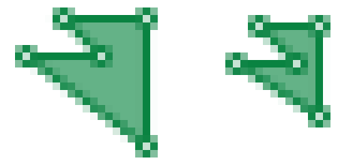
22_D10 16_D10
vectorediting-tools
insert-polygon
org.gvsig.vectorediting.lib.prov.polyline.PolylineEditingLibrary
../extensiones/org.gvsig.vectorediting.app.mainplugin/lib/org.gvsig.vectorediting.lib.prov.polyline-1.0.7.jar!/images/vectorediting-tools/insert-polygon.png
      - Insertar Polilínea
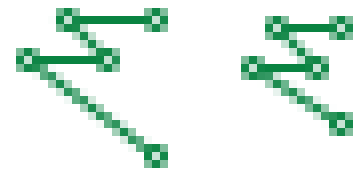
22_D11 16_D11
vectorediting-tools
insert-polyline
org.gvsig.vectorediting.lib.prov.polyline.PolylineEditingLibrary
../extensiones/org.gvsig.vectorediting.app.mainplugin/lib/org.gvsig.vectorediting.lib.prov.polyline-1.0.7.jar!/images/vectorediting-tools/insert-polyline.png
      - Insertar Rectángulo Relleno
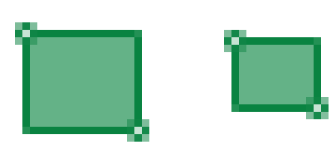
22_D13 16_D13
vectorediting-tools
insert-filled-rectangle
org.gvsig.vectorediting.lib.prov.rectangle.RectangleEditingLibrary
../extensiones/org.gvsig.vectorediting.app.mainplugin/lib/org.gvsig.vectorediting.lib.prov.rectangle-1.0.7.jar!/images/vectorediting-tools/insert-filled-rectangle.png
      - Insertar Rectángulo
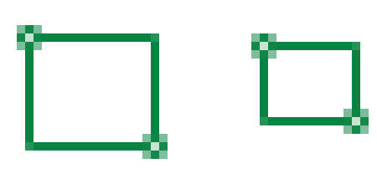
22_D14 16_D14
vectorediting-tools
insert-rectangle
org.gvsig.vectorediting.lib.prov.rectangle.RectangleEditingLibrary
../extensiones/org.gvsig.vectorediting.app.mainplugin/lib/org.gvsig.vectorediting.lib.prov.rectangle-1.0.7.jar!/images/vectorediting-tools/insert-rectangle.png,
      - Insertar Línea
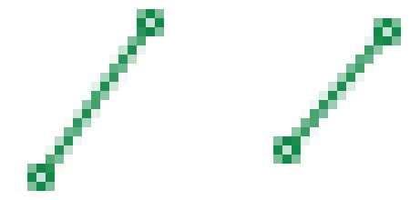
22_D15 16_D15
vectorediting-tools
insert-line
org.gvsig.vectorediting.lib.prov.line.LineEditingLibrary
../extensiones/org.gvsig.vectorediting.app.mainplugin/lib/org.gvsig.vectorediting.lib.prov.line-1.0.7.jar!/images/vectorediting-tools/insert-line.png
      - Insertar Arco

22_D16 16_D16
vectorediting-tools
insert-arc
org.gvsig.vectorediting.lib.prov.arc.ArcEditingLibrary
../extensiones/org.gvsig.vectorediting.app.mainplugin/lib/org.gvsig.vectorediting.lib.prov.arc-1.0.7.jar!/images/vectorediting-tools/insert-arc.png
      - Insertar Curva Spline Rellena

22_D17 16_D17
vectorediting-tools
insert-filled-spline
org.gvsig.vectorediting.lib.prov.spline.SplineEditingLibrary
../extensiones/org.gvsig.vectorediting.app.mainplugin/lib/org.gvsig.vectorediting.lib.prov.spline-1.0.7.jar!/images/vectorediting-tools/insert-filled-spline.png
      - Insertar Curva Spline

22_D18 16_D18
vectorediting-tools
insert-spline
org.gvsig.vectorediting.lib.prov.spline.SplineEditingLibrary
../extensiones/org.gvsig.vectorediting.app.mainplugin/lib/org.gvsig.vectorediting.lib.prov.spline-1.0.7.jar!/images/vectorediting-tools/insert-spline.png
      - Matriz Polar de Geometrías
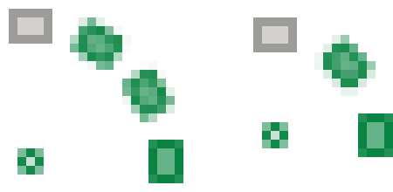
22_D19 16_D19
vectorediting-tools
insert-polar-matrix
org.gvsig.vectorediting.lib.prov.polarmatrix.PolarMatrixEditingLibrary
../extensiones/org.gvsig.vectorediting.app.mainplugin/lib/org.gvsig.vectorediting.lib.prov.polarmatrix-1.0.7.jar!/images/vectorediting-tools/insert-polar-matrix.png
      - Matriz Rectangular de Geometrías
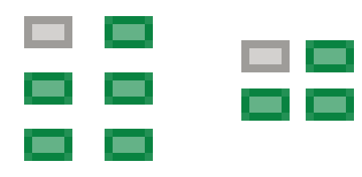
22_D20 16_D20
vectorediting-tools
insert-rectangular-matrix
org.gvsig.vectorediting.lib.prov.rectangularmatrix.RectangularMatrixEditingLibrary
../extensiones/org.gvsig.vectorediting.app.mainplugin/lib/org.gvsig.vectorediting.lib.prov.rectangularmatrix-1.0.7.jar!/images/vectorediting-tools/insert-rectangular-matrix.png
      - Insertar Autopolígono
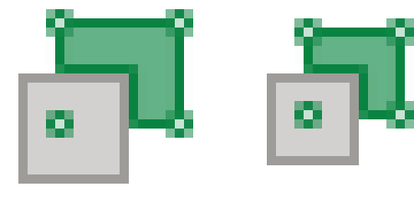
22_D21 16_D21
vectorediting-tools
insert-autopolygon
org.gvsig.vectorediting.lib.prov.autopolygon.AutopolygonEditingLibrary
../extensiones/org.gvsig.vectorediting.app.mainplugin/lib/org.gvsig.vectorediting.lib.prov.autopolygon-1.0.7.jar!/images/vectorediting-tools/insert-autopolygon.png
      - Insertar Geometría Paralela

22_D22 16_D22
modify-offset
org.gvsig.vectorediting.offset.lib.prov.offset.OffsetEditingLibrary
../extensiones/org.gvsig.vectorediting.offset.app.mainplugin/lib/org.gvsig.vectorediting.offset.lib.prov.offset-1.0.19.jar!/images/vectorediting-tools/modify-offset.png
  - Grupo Editar
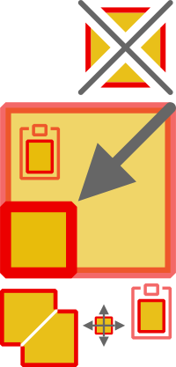
El grupo “Editar” reúne los botones que permiten modificar geometrías existentes.
Son elementos conceptuales relevantes los siguientes:
- La geometría editada
- La transformación
Este conjunto de botones reúne acciones disímiles y en algunos casos altamente complejas.
Se adopta como criterio general evitar la representación de objetos físicos, como tijeras o dinamitas, y en su lugar representar los efectos de corte y explosión en la geometría.
Se reconoce sin embargo que algunas convenciones son fuertes en la comunicación visual del software y evitar algunos de dichos objetos dificulta la lectura.
Utiliza los colores amarillo y rojo para representar selección y transformación.
    - Convención de colores
- Geometrías transformadas: amarillo+rojo
- 
- Relleno: RGBA(230,185,0,229)
- Borde: RGBA(236,0,0,255)
- Geometría de origen: amarillo+rojo+transparencia
- 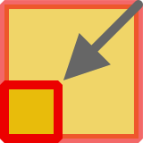
- Relleno: RGBA(230,185,0,150)
- Borde: RGBA(236,0,0,150)
- Operación de transformación: gris
- 
- Borde: RGBA(102,102,120,255)
    - Recomendaciones generales
- Todo botón debe incluir una representación del resultado: Geometría transformada.
- El color de geometría de origen se utiliza de forma flexible dada la complejidad de algunas transformaciones.
    - Botones propuestos 22x22 y 16x16
      - Mover Geometría
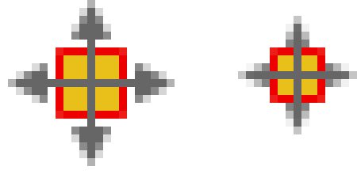
22_E1 16_E1
vectorediting-tools
modify-move
org.gvsig.vectorediting.lib.prov.move.MoveEditingLibrary
../extensiones/org.gvsig.vectorediting.app.mainplugin/lib/org.gvsig.vectorediting.lib.prov.move-1.0.7.jar!/images/vectorediting-tools/modify-move.png
      - Rotar Geometría
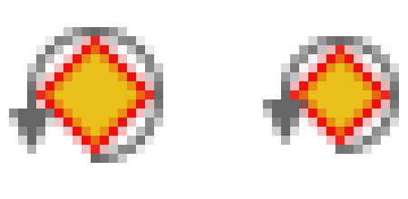
22_E2 16_E2
vectorediting-tools
modify-rotate
org.gvsig.vectorediting.lib.prov.rotate.RotateEditingLibrary
../extensiones/org.gvsig.vectorediting.app.mainplugin/lib/org.gvsig.vectorediting.lib.prov.rotate-1.0.7.jar!/images/vectorediting-tools/modify-rotate.png
      - Escalar Geometría
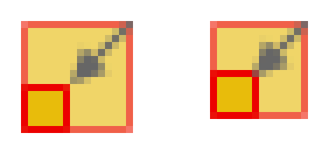
22_E3 16_E3
vectorediting-tools
modify-scale
org.gvsig.vectorediting.lib.prov.scale.ScaleEditingLibrary
../extensiones/org.gvsig.vectorediting.app.mainplugin/lib/org.gvsig.vectorediting.lib.prov.scale-1.0.7.jar!/images/vectorediting-tools/modify-scale.png
      - Duplicar Geometría
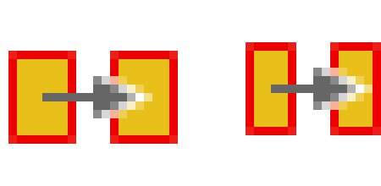
22_E4 16_E4
vectorediting-tools
modify-duplicate
org.gvsig.vectorediting.lib.prov.duplicate.DuplicateEditingLibrary
../extensiones/org.gvsig.vectorediting.app.mainplugin/lib/org.gvsig.vectorediting.lib.prov.duplicate-1.0.7.jar!/images/vectorediting-tools/modify-duplicate.png
      - Geometría Simétrica
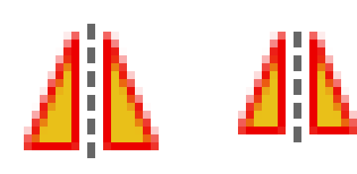
22_E5 16_E5
vectorediting-tools
modify-symmetry
org.gvsig.vectorediting.symmetry.lib.prov.symmetry.SymmetryEditingLibrary
../extensiones/org.gvsig.vectorediting.symmetry.app.mainplugin/lib/org.gvsig.vectorediting.symmetry.lib.prov.symmetry-1.0.6.jar!/images/vectorediting-tools/modify-symmetry.png
      - Polígono Interno
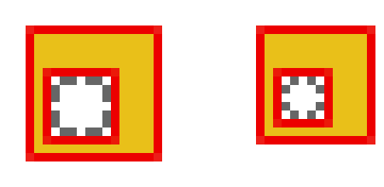
22_E6 16_E6
vectorediting-tools
modify-internal-polygon
org.gvsig.vectorediting.lib.prov.internalpolygon.InternalPolygonEditingLibrary
../extensiones/org.gvsig.vectorediting.app.mainplugin/lib/org.gvsig.vectorediting.lib.prov.internalpolygon-1.0.7.jar!/images/vectorediting-tools/modify-internal-polygon.png
      - Partir Geometría

22_E7 16_E7
vectorediting-tools
modify-split
org.gvsig.vectorediting.lib.prov.split.SplitEditingLibrary
../extensiones/org.gvsig.vectorediting.app.mainplugin/lib/org.gvsig.vectorediting.lib.prov.split-1.0.7.jar!/images/vectorediting-tools/modify-split.png
      - Unir Geometrías

22_E8 16_E8
vectorediting-tools
modify-join
org.gvsig.vectorediting.lib.prov.join.JoinEditingLibrary
../extensiones/org.gvsig.vectorediting.app.mainplugin/lib/org.gvsig.vectorediting.lib.prov.join-1.0.7.jar!/images/vectorediting-tools/modify-join.png
      - Editar Vértice
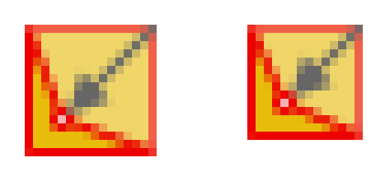
22_E9 16_E9
vectorediting-tools
modify-edit-vertex
org.gvsig.vectorediting.lib.prov.editvertex.EditVertexEditingLibrary
../extensiones/org.gvsig.vectorediting.app.mainplugin/lib/org.gvsig.vectorediting.lib.prov.editvertex-1.0.7.jar!/images/vectorediting-tools/modify-edit-vertex.png
      - Editar Vértice en un multipunto
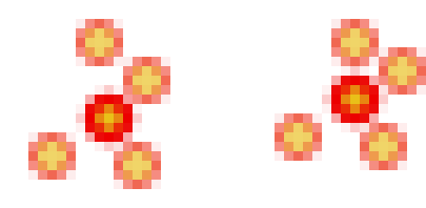
22_E10 16_E10
???
???
???
???
¡Este ícono no tiene un botón identificado!
      - Descomponer Geometría

22_E11 16_E11
vectorediting-tools
modify-explode-geometry
org.gvsig.vectorediting.lib.prov.explode.ExplodeEditingLibrary
../extensiones/org.gvsig.vectorediting.app.mainplugin/lib/org.gvsig.vectorediting.lib.prov.explode-1.0.7.jar!/images/vectorediting-tools/modify-explode-geometry.png

      - Partir línea por punto

22_E12 16_E12
vectorediting-tools
modify-split-line
org.gvsig.vectorediting.lib.prov.splitline.SplitLineEditingLibrary
../extensiones/org.gvsig.vectorediting.app.mainplugin/lib/org.gvsig.vectorediting.lib.prov.splitline-1.0.7.jar!/images/vectorediting-tools/modify-split-line.png
      - Simplificar Geometría

22_E13 16_E13
vectorediting-tools
modify-simplify
org.gvsig.vectorediting.lib.prov.simplify.SimplifyEditingLibrary
../extensiones/org.gvsig.vectorediting.app.mainplugin/lib/org.gvsig.vectorediting.lib.prov.simplify-1.0.7.jar!/images/vectorediting-tools/modify-simplify.png
      - Estirar Geometría
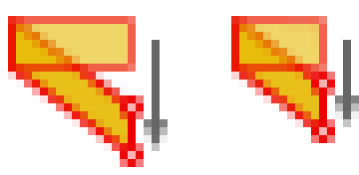
22_E1 5 16_E15
vectorediting-tools
modify-stretch
org.gvsig.vectorediting.lib.prov.stretch.StretchEditingLibrary
../extensiones/org.gvsig.vectorediting.app.mainplugin/lib/org.gvsig.vectorediting.lib.prov.stretch-1.0.7.jar!/images/vectorediting-tools/modify-stretch.png
      - Alargar línea hasta objeto
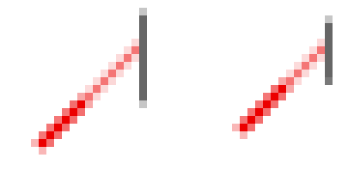
22_E16 16_E16
vectorediting-tools
modify-extend-line
org.gvsig.vectorediting.lib.prov.extendline.ExtendLineEditingLibrary
../extensiones/org.gvsig.vectorediting.app.mainplugin/lib/org.gvsig.vectorediting.lib.prov.extendline-1.0.7.jar!/images/vectorediting-tools/modify-extend-line.png
      - Recortar línea por objeto
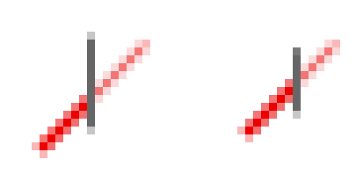
22_E17 16_E17
vectorediting-tools
modify-trim-line
org.gvsig.vectorediting.lib.prov.trimline.TrimLineEditingLibrary
../extensiones/org.gvsig.vectorediting.app.mainplugin/lib/org.gvsig.vectorediting.lib.prov.trimline-1.0.7.jar!/images/vectorediting-tools/modify-trim-line.png
      - Suavizar línea

22_E18 16_E18
vectorediting-tools
modify-smooth-line
org.gvsig.vectorediting.lib.prov.smoothline.SmoothLineEditingLibrary
../extensiones/org.gvsig.vectorediting.app.mainplugin/lib/org.gvsig.vectorediting.lib.prov.smoothline-1.0.7.jar!/images/vectorediting-tools/modify-smooth-line.png
      - Copiar elementos

22_E1 9 16_E19
action
layer-modify-clipboard-copy
org.gvsig.app.mainplugin
../extensiones/org.gvsig.app.mainplugin/images/action/layer-modify-clipboard-copy.png
      - Pegar elementos

22_E20 16_E20
action
layer-modify-clipboard-paste
org.gvsig.app.mainplugin
../extensiones/org.gvsig.app.mainplugin/images/action/layer-modify-clipboard-paste.png
      - Eliminar
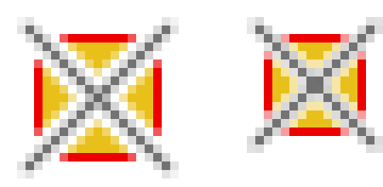
22_E21 16_E21
vectorediting-tools
remove
org.gvsig.vectorediting.lib.prov.remove.RemoveEditingLibrary
../extensiones/org.gvsig.vectorediting.app.mainplugin/lib/org.gvsig.vectorediting.lib.prov.remove-1.0.7.jar!/images/vectorediting-tools/remove.png
      - Invertir Dirección
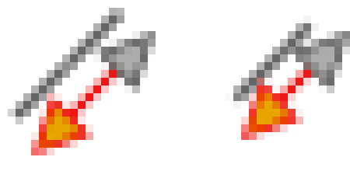
22_E22 16_E22
vectorediting-tools
modify-reverse-direction
org.gvsig.vectorediting.lib.prov.reversedirection.ReverseDirectionEditingLibrary
../extensiones/org.gvsig.vectorediting.app.mainplugin/lib/org.gvsig.vectorediting.lib.prov.reversedirection-1.0.59.jar!/images/vectorediting-tools/modify-reverse-direction.png
      - Convertir a Polilínea

22_E23 16_E23
vectorediting-tools
modify-convert-to-polyline
org.gvsig.vectorediting.lib.prov.converttopolyline.ConvertToPolylineLibrary
../extensiones/org.gvsig.vectorediting.app.mainplugin/lib/org.gvsig.vectorediting.lib.prov.converttopolyline-1.0.59.jar!/images/vectorediting-tools/modify-convert-to-polyline.png
      - Editar Atributos

22_E24 16_E24
vectorediting
attribute-editor
org.gvsig.attributeeditor.app.mainplugin
../extensiones/org.gvsig.attributeeditor.app.mainplugin/images/action/attribute-editor.png
  - Grupo Herramientas para tablas
Este grupo presenta como unidad visual la representación del objeto tabla, aunque sus colores refieren a la edición, inserción y selección, según sea el caso.
    - Botones propuestos 22x22 y 16x16
      - (Insertar datos automáticos) Calculadora de campos

22_G1 16_G1
action
table-expression-field
org.gvsig.expressionfield
../extensiones/org.gvsig.expressionfield/images/action/table-expression-field.png
      - Unir Tablas
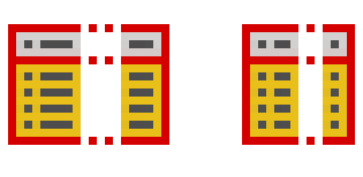
22_G3 16_G3
action
table-create-join
org.gvsig.daltransform.app.join
../extensiones/org.gvsig.daltransform.app.join/images/action/table-create-join.png
      - Romper Unión entre Tablas

22_G2 16__G2
action
table-remove-join
org.gvsig.daltransform.app.join
../extensiones/org.gvsig.daltransform.app.join/images/action/table-remove-join.png
      - Enlazar Tablas
22_G4 16__G4
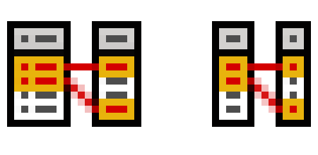
22_G4 16__G4
action
table-create-link
org.gvsig.app.document.table.app.mainplugin
../extensiones/org.gvsig.app.document.table.app.mainplugin/images/action/table-create-link.png
      - Romper Enlace entre Tablas
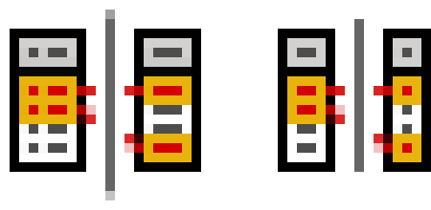
22_G5 16__G5
action
table-remove-link
org.gvsig.app.document.table.app.mainplugin
../extensiones/org.gvsig.app.document.table.app.mainplugin/images/action/table-remove-link.png
      - Crear Campo de Superficie
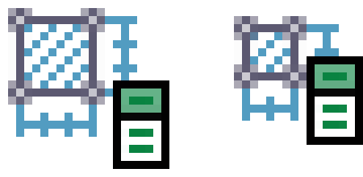
22_G6 16_G6
action
table-add-area
org.gvsig.geometrymeasurement.app.mainplugin
../extensiones/org.gvsig.geometrymeasurement.app.mainplugin/images/action/table-add-area.png
      - Crear Campo de Perímetro

22_G7 16_G7
action
table-add-perimeter
org.gvsig.geometrymeasurement.app.mainplugin
../extensiones/org.gvsig.geometrymeasurement.app.mainplugin/images/action/table-add-perimeter.png
      - Crear Campo de Coordenadas
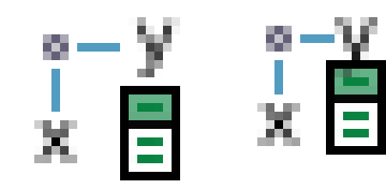
22_G8 16_G8
action
table-add-xy
org.gvsig.geometrymeasurement.app.mainplugin
../extensiones/org.gvsig.geometrymeasurement.app.mainplugin/images/action/table-add-xy.png
      - Imprimir

22_G9 16_G9
action
application-print
org.gvsig.app.document.layout2.app.mainplugin
../extensiones/org.gvsig.app.document.layout2.app.mainplugin/images/action/application-print.png
action
document-print
org.gvsig.app.document.table.app.mainplugin
../extensiones/org.gvsig.app.document.table.app.mainplugin/images/action/document-print.png
      - Comenzar Edición de Tabla

22_G10 16__G10
action
table-start-editing
org.gvsig.app.document.table.app.mainplugin
../extensiones/org.gvsig.app.document.table.app.mainplugin/images/action/table-start-editing.png
      - Terminar Edición de Tablas

22_G11 16__G11
action
table-stop-editing
org.gvsig.app.document.table.app.mainplugin
../extensiones/org.gvsig.app.document.table.app.mainplugin/images/action/table-stop-editing.png
      - Crear Campo

22_G12 16_G12
action
table-add-row
org.gvsig.app.document.table.app.mainplugin
../extensiones/org.gvsig.app.document.table.app.mainplugin/images/action/table-add-row.png
      - Crear Campo

22_G13 16_G13
action
table-add-column
org.gvsig.app.document.table.app.mainplugin
../extensiones/org.gvsig.app.document.table.app.mainplugin/images/action/table-add-column.png
      - Eliminar Campo
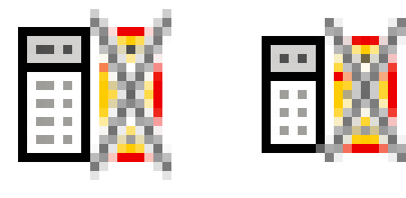
22_G14 16__G14
action
table-remove-column
org.gvsig.app.document.table.app.mainplugin
../extensiones/org.gvsig.app.document.table.app.mainplugin/images/action/table-remove-column.png
      - Renombrar Campo

22_G15 16__G15
action
table-rename-column
org.gvsig.app.document.table.app.mainplugin
../extensiones/org.gvsig.app.document.table.app.mainplugin/images/action/table-rename-column.png
      - Eliminar Fila

22_G16 16__G16
action
table-remove-row
org.gvsig.app.document.table.app.mainplugin
../extensiones/org.gvsig.app.document.table.app.mainplugin/images/action/table-remove-row.png
      - Modificar la Estructura de Tabla

22_G17 16__G17
action
table-column-manager
org.gvsig.app.document.table.app.mainplugin
../extensiones/org.gvsig.app.document.table.app.mainplugin/images/action/table-column-manager.gif
      - Ordenar Ascendente

22_G18 16_G18
action
table-order-asc
org.gvsig.app.document.table.app.mainplugin
../extensiones/org.gvsig.app.document.table.app.mainplugin/images/action/table-order-asc.png
      - Ordenar Descendente

22_G19 16_G19
action
table-order-desc
org.gvsig.app.document.table.app.mainplugin
../extensiones/org.gvsig.app.document.table.app.mainplugin/images/action/table-order-desc.png
      - Mover la Selección Arriba

22_G20 16_G20
action
selection-move-up
org.gvsig.app.document.table.app.mainplugin
../extensiones/org.gvsig.app.document.table.app.mainplugin/images/action/selection-move-up.png
      - Desactivar Mover la Selección Arriba

22_G21 16_G21
action
selection-disable-move-up
org.gvsig.app.document.table.app.mainplugin
../extensiones/org.gvsig.app.document.table.app.mainplugin/images/action/selection-disable-move-up.png
      - Pegar Filas

22_G22 16__G22
action
edit-paste
org.gvsig.app.mainplugin
../extensiones/org.gvsig.app.mainplugin/images/action/edit-paste.png
      - Cortar Filas

22_G23 16__G23
action
edit-cut
org.gvsig.app.mainplugin
../extensiones/org.gvsig.app.mainplugin/images/action/edit-cut.png
      - Copiar Filas

22_G24 16__G24
action
edit-copy
org.gvsig.app.mainplugin
../extensiones/org.gvsig.app.mainplugin/images/action/edit-copy.png

  - Grupo Herramientas para mapas
Los mapas son espacios de composición visual de elementos gráficos. En tanto elementos gráficos y elemento geográficos a veces se parecen, es importante diferenciarlos. Se utiliza borde negro para todos los elementos gráficos. También se representan los 8 handles de los mismos para comunicar su selección (a diferencia del color amarillo utilizado para la selección de objetos geográficos).
    - Botones propuestos 22x22 y 16x16
      - Exportar a PDF

22_H1 16_H1
action
application-export-to-pdf
org.gvsig.app.document.layout2.app.mainplugin
../extensiones/org.gvsig.app.document.layout2.app.mainplugin/images/action/application-export-to-pdf.png
      - Exportar a PS

22_H2 16_H2
action
application-export-to-postscript
org.gvsig.app.document.layout2.app.mainplugin
../extensiones/org.gvsig.app.document.layout2.app.mainplugin/images/action/application-export-to-postscript.png
      - Insertar Punto (mapa)

22_H3 16_H3
action
layout-insert-point
org.gvsig.app.document.layout2.app.mainplugin
../extensiones/org.gvsig.app.document.layout2.app.mainplugin/images/action/layout-insert-point.png
      - Insertar Línea (mapa)

22_H8 16_H8
action
layout-insert-line
org.gvsig.app.document.layout2.app.mainplugin
../extensiones/org.gvsig.app.document.layout2.app.mainplugin/images/action/layout-insert-line.png
      - Insertar Polilínea (mapa)
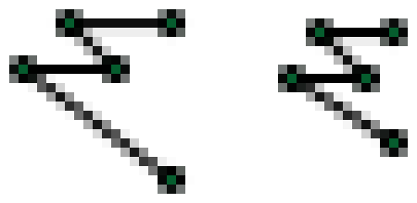
22_H6 16_H6
action
layout-insert-polyline
org.gvsig.app.document.layout2.app.mainplugin
../extensiones/org.gvsig.app.document.layout2.app.mainplugin/images/action/layout-insert-polyline.png
      - Insertar Polígono (mapa)
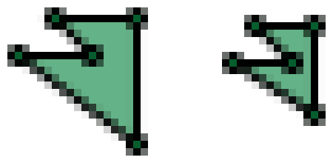
22_H5 16_H5
action
layout-insert-polygon
org.gvsig.app.document.layout2.app.mainplugin
../extensiones/org.gvsig.app.document.layout2.app.mainplugin/images/action/layout-insert-polygon.png
      - Insertar Rectángulo (mapa)
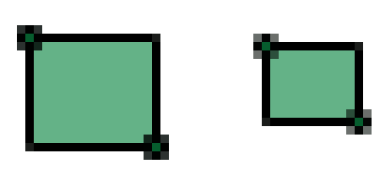
22_H7 16_H7
action
layout-insert-rectangle
org.gvsig.app.document.layout2.app.mainplugin
../extensiones/org.gvsig.app.document.layout2.app.mainplugin/images/action/layout-insert-rectangle.png
      - Insertar Círculo (mapa)

22_H4 16_H4
action
layout-insert-circle
org.gvsig.app.document.layout2.app.mainplugin
../extensiones/org.gvsig.app.document.layout2.app.mainplugin/images/action/layout-insert-circle.png
      - Insertar Texto
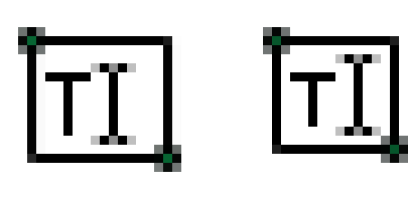
22_H9 16_H9
action
layout-insert-text
org.gvsig.app.document.layout2.app.mainplugin
../extensiones/org.gvsig.app.document.layout2.app.mainplugin/images/action/layout-insert-text.png
      - Insertar Imagen
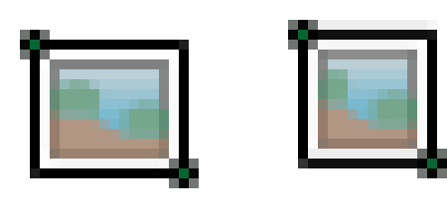
22_H10 16_H10
action
layout-insert-image
org.gvsig.app.document.layout2.app.mainplugin
../extensiones/org.gvsig.app.document.layout2.app.mainplugin/images/action/layout-insert-image.png
      - Insertar Vista
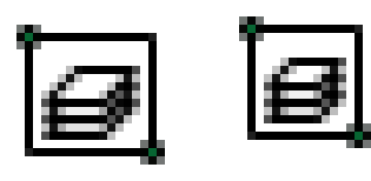
22_H14 16_H14
action
layout-insert-view
org.gvsig.app.document.layout2.app.mainplugin
../extensiones/org.gvsig.app.document.layout2.app.mainplugin/images/action/layout-insert-view.png
      - Insertar Gráfica
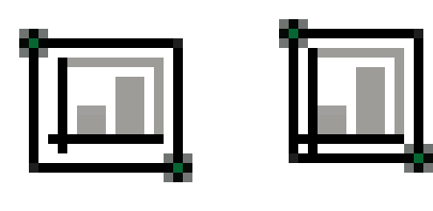
22_H11 16_H11
icons
layout-insert-chart
images
../extensiones/org.gvsig.chart.app.layoutplugin/images/icons/addChart.png
      - Insertar Leyenda
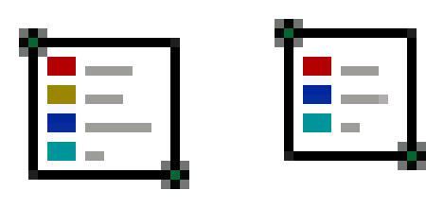
22_H13 16_H13
action
layout-insert-legend
org.gvsig.app.document.layout2.app.mainplugin
../extensiones/org.gvsig.app.document.layout2.app.mainplugin/images/action/layout-insert-legend.png
      - Insertar Cajetín
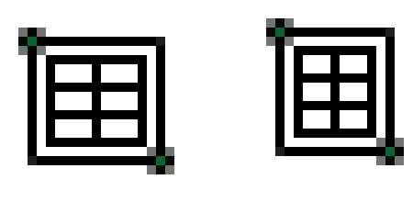
22_H12 16_H12
action
layout-insert-box
org.gvsig.app.document.layout2.app.mainplugin
../extensiones/org.gvsig.app.document.layout2.app.mainplugin/images/action/layout-insert-box.png
      - Insertar Localizador
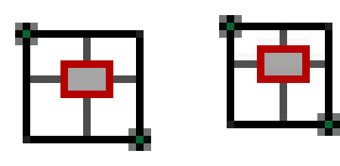
22_H15 16_H15
action
layout-insert-locator
org.gvsig.app.document.layout2.app.mainplugin
../extensiones/org.gvsig.app.document.layout2.app.mainplugin/images/action/layout-insert-locator.png
      - Insertar Rosa de los vientos
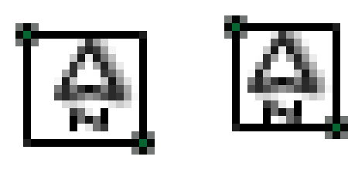
22_H16 16_H16
action
layout-insert-north
org.gvsig.app.document.layout2.app.mainplugin
../extensiones/org.gvsig.app.document.layout2.app.mainplugin/images/action/layout-insert-north.png
      - Insertar Escala
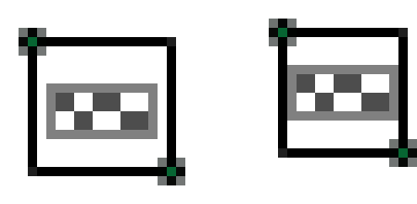
22_H17 16_H17
action
layout-insert-scalebar
org.gvsig.app.document.layout2.app.mainplugin
../extensiones/org.gvsig.app.document.layout2.app.mainplugin/images/action/layout-insert-scalebar.png
      - Insertar Marco
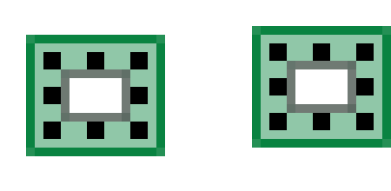
22_H18 16_H18
action
layout-graphic-add-border
org.gvsig.app.document.layout2.app.mainplugin
../extensiones/org.gvsig.app.document.layout2.app.mainplugin/images/action/layout-graphic-add-border.png
      - Cambiar Posición y tamaño de objeto (mapa)
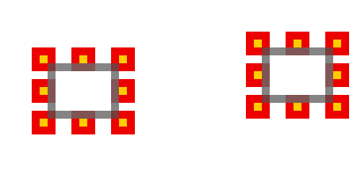
22_H19 16__H19
action
layout-graphic-position
org.gvsig.app.document.layout2.app.mainplugin
../extensiones/org.gvsig.app.document.layout2.app.mainplugin/images/action/layout-graphic-position.png
      - Enviar al Frente

22_H20 16_H20
action
layout-graphic-bring-to-front
org.gvsig.app.document.layout2.app.mainplugin
../extensiones/org.gvsig.app.document.layout2.app.mainplugin/images/action/layout-graphic-bring-to-front.png
      - Enviar al Fondo

22_H21 16_H21
action
layout-graphic-send-back
org.gvsig.app.document.layout2.app.mainplugin
../extensiones/org.gvsig.app.document.layout2.app.mainplugin/images/action/layout-graphic-send-back.png
      - Mover Vértice de Objeto (mapa)

22_H22 16__H22
action
layout-graphic-edit-vertex
org.gvsig.app.document.layout2.app.mainplugin
../extensiones/org.gvsig.app.document.layout2.app.mainplugin/images/action/layout-graphic-edit-vertex.png
      - Agrupar
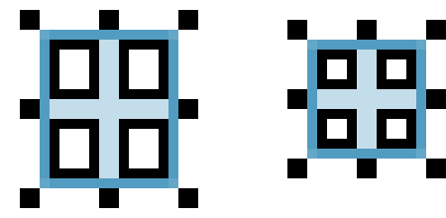
22_H24 16_H24
action
layout-graphic-group
org.gvsig.app.document.layout2.app.mainplugin
../extensiones/org.gvsig.app.document.layout2.app.mainplugin/images/action/layout-graphic-group.png
      - Desagrupar

22_H23 16_H23
action
layout-graphic-ungroup
org.gvsig.app.document.layout2.app.mainplugin
../extensiones/org.gvsig.app.document.layout2.app.mainplugin/images/action/layout-graphic-ungroup.png
      - Eliminar Objeto (mapa)

22_H26 16__H26
action
edit-delete
org.gvsig.app.document.layout2.app.mainplugin
../extensiones/org.gvsig.app.document.layout2.app.mainplugin/images/action/edit-delete.png
      - Configurar Página

22_H27 16_H27
action
application-page-setup
org.gvsig.app.document.layout2.app.mainplugin
../extensiones/org.gvsig.app.document.layout2.app.mainplugin/images/action/application-page-setup.gif
  - Grupo Modo Gráficas
Este conjunto de botones contiene los relativos al módulo gráficas. Mayormente reproduce los objetos gráficos utilizados en otros conjuntos, como exportación a pdf y png, insertar y editar. Estos objetos se combinan con el objeto gráfica
    - Botones propuestos 22x22 y 16x16
      - Crear Nuevo Gráfico
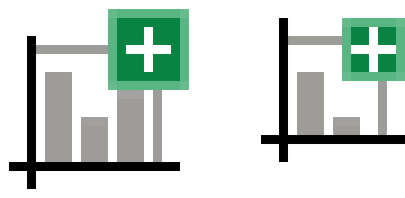
22_I1 16_I1
chart
chart-create-plot
org.gvsig.chart.app.mainplugin
ile:C:/Program Files/gvSIG-desktop/gvSIG-desktop-2.4.0b2825/gvSIG/extensiones/org.gvsig.chart.app.mainplugin/images/chart/chart-create-plot.png
icons
layout-insert-chart
images
../extensiones/org.gvsig.chart.app.layoutplugin/images/icons/addChart.png
      - Editar el gráfico actual
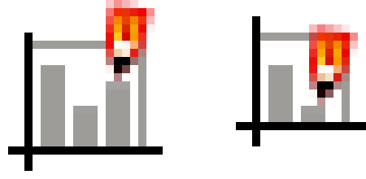
22_I2 16_I2
chart
chart-edit-plot
org.gvsig.chart.app.mainplugin
../extensiones/org.gvsig.chart.app.mainplugin/images/chart/chart-edit-plot.png
      - Exportar el gráfico actual PDF

22_I3 16_I3
chart
chart-export-pdf
org.gvsig.chart.app.mainplugin
../extensiones/org.gvsig.chart.app.mainplugin/images/chart/chart-export-pdf.png
      - Exportar el gráfico actual PNG
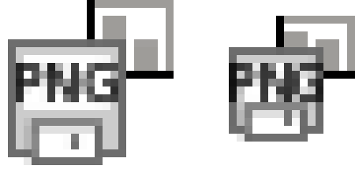
22_I4 16_I4
chart
chart-export-png
org.gvsig.chart.app.mainplugin
../extensiones/org.gvsig.chart.app.mainplugin/images/chart/chart-export-png.png
  - Grupo gvSIG general (J)
    - Botones propuestos 22x22 y 16x16
      - Nuevo Proyecto

22_J1 16_J1
application-project-new
org.gvsig.app.mainplugin
../extensiones/org.gvsig.app.mainplugin/images/action/application-project-new.png
      - Abrir proyecto

22_J2 16_J2
application-project-open
org.gvsig.app.mainplugin
../extensiones/org.gvsig.app.mainplugin/images/action/application-project-open.png
      - Guardar Proyecto

22_J3 16_J3
application-project-save
org.gvsig.app.mainplugin
../extensiones/org.gvsig.app.mainplugin/images/action/application-project-save.png
      - Guardar Proyecto como

22_J4 16_J4
application-project-save-as
org.gvsig.app.mainplugin
../extensiones/org.gvsig.app.mainplugin/images/action/application-project-save-as.png
      - Administrador de complementos

22_J5 16_J5
action
tools-addonsmanager
org.gvsig.installer.app.mainplugin
,,/extensiones/org.gvsig.installer.app.mainplugin/images/action/tools-addonsmanager.png
symbol-installer
wizard-make-symbol-package
org.gvsig.symbology.app.symbolinstaller
,,/extensiones/org.gvsig.symbology.app.symbolinstaller/images/symbol-installer/wizard-make-symbol-package.png
      - Salir

22_J6 16_J6
application-exit
org.gvsig.coreplugin.app.mainplugin
/gvSIG/extensiones/org.gvsig.coreplugin.app.mainplugin/images/action/application-exit.png
      - Preferencias de la Aplicación

22_J7 16_J7
edit-setup
org.gvsig.coreplugin.app.mainplugin
../extensiones/org.gvsig.coreplugin.app.mainplugin/images/action/edit-setup.png
      - Consola de Mensajes de Error

22_J7 16_J7
org.gvsig.coreplugin.app.mainplugin
../extensiones/org.gvsig.coreplugin.app.mainplugin/images/action/show-console.png
  - Grupo consulta de información
Estos botones son utilizados para acceder a la información relativa a un elemento o un punto de la pantalla.
    - Botones propuestos 22x22 y 16x16
      - Información por punto

22_F16 16_F16
layer-info-by-point
org.gvsig.app.mainplugin
../extensiones/org.gvsig.app.mainplugin/images/action/layer-info-by-point.png
layer-info-by-pixel
org.gvsig.raster.tools.app.basic
../extensiones/org.gvsig.raster.tools.app.basic/images/action/layer-info-by-pixel.png
      - Hiperenlace

22_F17 16_F17
view-show-hyperlink
org.gvsig.hyperlink.app.extension
../extensiones/org.gvsig.hyperlink.app.extension/images/action/view-show-hyperlink.png
      - Consultar Área
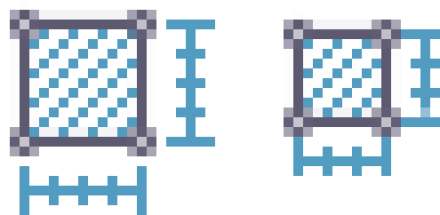
22_k3 16_k3
wfs-properties
wfs-properties-query-area
org.gvsig.wfs.app.mainplugin
../extensiones/org.gvsig.wfs.app.mainplugin/images/wfs-properties/wfs-properties-query-area.png
      - Consultar Distancia
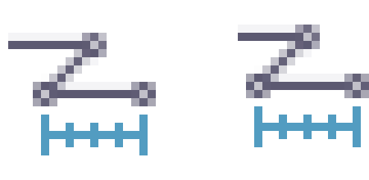
22_K4 16_K4
wfs-properties
wfs-properties-query-distance
org.gvsig.wfs.app.mainplugin
../extensiones/org.gvsig.wfs.app.mainplugin/images/wfs-properties/wfs-view-query-distance
org.gvsig.app.mainplugin
../extensiones/org.gvsig.app.mainplugin/images/action/view-query-distance.png
      - Capturar Coordenadas

22_k5 16_k5
broken
bullseye
org.gvsig.geoprocess.app.mainplugin
../extensiones/org.gvsig.geoprocess.app.mainplugin/images/bullseye.gif
  - Grupo Raster
Herramientas utilizadas para gestión de raster.
    - Botones propuestos 22x22 y 16x16
      - Capa Raster
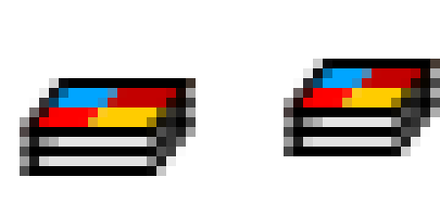
22_F6 16_F6
menu-layer-icon
org.gvsig.raster.tools.app.basic
../extensiones/org.gvsig.raster.tools.app.basic/images/action/menu-layer-icon.png
      - Exportar Raster
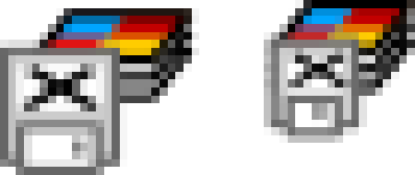
22_M2 16_M2
menu-raster-export
org.gvsig.raster.tools.app.basic
../extensiones/org.gvsig.raster.tools.app.basic/images/action/menu-raster-export.png
      - Raster multispectral

22_M3 16_M3
menu-multispectral-icon
org.gvsig.raster.mainplugin
../extensiones/org.gvsig.raster.mainplugin/images/action/menu-multispectral-icon.png
  - Grupo Sistemas externos
Interacción de la vista con elementos externos (otros modos, sistema de archivos, servicios web, etc).
Los la vista de un vista cada vez más interactúa con datos y elementos provenientes de múltiples sistemas. En este grupo se incorporan aquellas herramientas más claramente orientadas a acceder a dichos sistemas.
    - Botones propuestos 22x22 y 16x16
      - Crear Capa de Eventos

22_L1 16_L1
view-event-theme-add
org.gvsig.daltransform.app.eventtheme
../extensiones/org.gvsig.daltransform.app.eventtheme/images/action/view-event-theme-add.png
      - Tabla de Atributos

22_L2 16_L2
layer-show-attributes-table
org.gvsig.app.document.table.app.mainplugin
../extensiones/org.gvsig.app.document.table.app.mainplugin/images/action/layer-show-attributes-table.png
      - Vista 3D Plana

22_L3 16_L3
view3d
flat-view-3d
org.gvsig.view3d.app
../extensiones/org.gvsig.view3d.app/images/view3d/flat-view-3d.png
      - Vista 3D Esférica
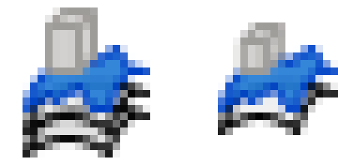
22_L4 16_L4
view3d
spherical-view-3d
org.gvsig.view3d.app
../extensiones/org.gvsig.view3d.app/images/view3d/spherical-view-3d.png
      - Google Street View

22_L6 16_L6
street-view_16
org.gvsig.googlemaps.app.streetview
../extensiones/org.gvsig.googlemaps.app.streetview/images/action/street-view_16.png
      - Añadir Capa

22_L7 16_L7
view-layer-add
org.gvsig.app.mainplugin
../extensiones/org.gvsig.app.mainplugin/images/action/view-layer-add.png
      - Búsqueda de Geodatos

22_L8 16_L8
catalog
catalog-search
org.gvsig.catalog.extension
../extensiones/org.gvsig.catalog.extension/images/catalog/catalog-search.png
      - Gazetteer

22_L9 16_L9
gazetteer
gazetteer-search
org.gvsig.gazetteer.extension
../extensiones/org.gvsig.gazetteer.extension/images/gazetteer/gazetteer-search.png
      - Exportar Capa

22_L10 16_L10
action
layer-export
org.gvsig.exportto.app.mainplugin
../extensiones/org.gvsig.exportto.app.mainplugin/images/action/layer-export.png
      - Sincronizar vista 3d a la vista

22_L11 16_L11
view3d
synchronize-viewport-3d
org.gvsig.view3d.app
../extensiones/extensiones/org.gvsig.view3d.app/images/view3d/synchronize-viewport-3d.png
      - Nuevo Mapa
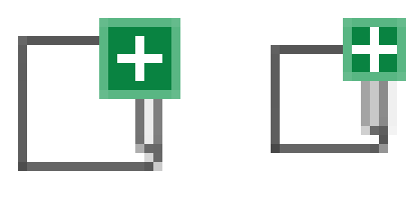
22_L12 16_L12
action
application-layout-new
org.gvsig.app.document.layout2.app.mainplugin
../extensiones/org.gvsig.app.document.layout2.app.mainplugin/images/action/application-layout-new.png
  - Grupo herramientas de transformación
El grupo herramientas de transformación agrupa aquellas acciones destinadas a las transformación de los datos. En tanto algunos procesos de transformación como editar geometrías o insertar, ya tienen su propio código de colo, su sistema visual responde e muchos casos a su especificidad, esto da como resultado un grupo heterogéneo.
    - Botones propuestos 22x22 y 16x16
      - Editar Capa

22_E25 16_E25
vectorediting
vector-editing
org.gvsig.vectorediting.app.mainplugin
../extensiones/org.gvsig.vectorediting.app.mainplugin/images/vectorediting/vector-editing.png
      - Caja de Herramientas

22_N2 16_N2
menu-process-icon
org.gvsig.raster.tools.app.basic
../extensiones/org.gvsig.raster.tools.app.basic/images/action/menu-process-icon.gif
      - Script Launcher
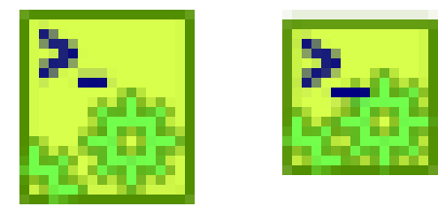
22_N3 16_N3
tools-scripting-launcher
org.gvsig.scripting.app.extension
../extensiones/org.gvsig.scripting.app.extension/images/action/tools-scripting-launcher.png
      - Deshacer
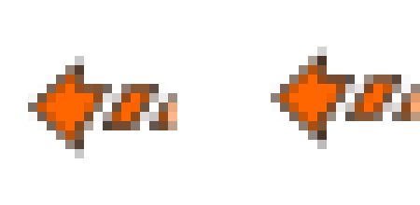
22_N4 16_N4
edit-undo
org.gvsig.app.document.layout2.app.mainplugin
../extensiones/org.gvsig.app.document.layout2.app.mainplugin/images/action/edit-undo.png
      - Rehacer

22_N5 16_N5
edit-redo
org.gvsig.app.document.layout2.app.mainplugin
../extensiones/org.gvsig.app.document.layout2.app.mainplugin/images/action/edit-redo.png
      - Historial Hacer / Deshacer

22_N6 16_N6
action
edit-undo-redo-actions
org.gvsig.app.document.table.app.mainplugin
../extensiones/org.gvsig.app.document.table.app.mainplugin/images/action/edit-undo-redo-actions.png
      - Geometrías Derivadas
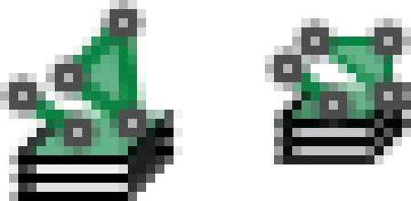
22_N7 16_N7
create-derivative-geometry-icon
org.gvsig.derivedgeometries.app.mainplugin
../extensiones/org.gvsig.derivedgeometries.app.mainplugin/images/create-derivative-geometry-icon.png
- Diseño de cursores
Los cursores suelen indicar información sobre el tipo de información solicitada al usuario y el tipo de acción que luego se ejecutara.
En este caso se propone enfatizar el tipo de información solicitada al usuario. Es decir si se trata de un punto, un punto y arrastrar, una sucesión de puntos, arrastrar para definir un rectángulo, dos puntos para definir un rectángulo, etc.
Se minimiza aquí la información sobre el tipo de acción en curso, en tanto se asume que esa información es conocida por el usuario que llamó una acción determinada.
Si bien se diseñaron todos estos cursores y están publicados para su descarga, no se los incluyó aún en la distribución de complementos actual, por contener transparencias que no están siendo bien representadas en algunos entornos.
    - Cursores propuestos 32 x 32
      - Click simple para definir un punto
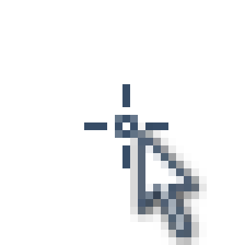
Ca1

cursor
cursor-crux
mapcontrol
../extensiones/org.gvsig.app.mainplugin/images/cursor/cursor-crux.png
cursor
cursor-info-by-point
mapcontrol
../extensiones/org.gvsig.app.mainplugin/images/cursor/cursor-info-by-point.png
cursor
cursor-layout-graphic-edit-vertex
org.gvsig.app.document.layout2.app.mainplugin
../extensiones/org.gvsig.app.document.layout2.app.mainplugin/images/cursor/cursor-layout-graphic-edit-vertex.png
cursor
cursor-layout-insert-point
org.gvsig.app.document.layout2.app.mainplugin
../extensiones/org.gvsig.app.document.layout2.app.mainplugin/images/cursor/cursor-layout-insert-point.png
cursor
cursor-select-by-point
mapcontrol
../extensiones/org.gvsig.app.mainplugin/images/cursor/cursor-select-by-point.png
cursor
cursor-selection-complex
org.gvsig.app.document.layout2.app.mainplugin
../extensiones/org.gvsig.app.document.layout2.app.mainplugin/images/cursor/cursor-selection-complex.png
cursor
cursor-selection-simple
org.gvsig.app.document.layout2.app.mainplugin
../extensiones/org.gvsig.app.document.layout2.app.mainplugin/images/cursor/cursor-selection-simple.png
cursor
cursor-view-show-hyperlink
org.gvsig.hyperlink.app.extension
../extensiones/org.gvsig.hyperlink.app.extension/images/cursor/cursor-view-show-hyperlink.png
cursor
point-cursor
org.gvsig.raster.tools.app.basic
../extensiones/org.gvsig.raster.tools.app.basic/images/cursor/point-cursor.png
cursor
point-select-cursor
org.gvsig.raster.tools.app.basic
../extensiones/org.gvsig.raster.tools.app.basic/images/cursor/point-select-cursor.png
cursor
street-view_cursor
org.gvsig.googlemaps.app.streetview
../extensiones/org.gvsig.googlemaps.app.streetview/images/cursor/street-view_cursor.png
cursor
zoom-pixel-cursor
org.gvsig.raster.tools.app.basic
../extensiones/org.gvsig.raster.tools.app.basic/images/cursor/zoom-pixel-cursor.png
      - Secuencia Clicks para definir ruta, linea, o polilínea abierta.
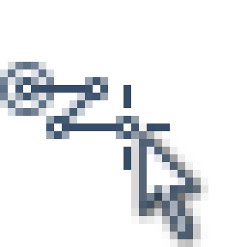
Ca2

cursor
cursor-layout-insert-polyline
org.gvsig.app.document.layout2.app.mainplugin
../extensiones/org.gvsig.app.document.layout2.app.mainplugin/images/cursor/cursor-layout-insert-polyline.pn
cursor
line-cursor
org.gvsig.raster.tools.app.basic
../extensiones/org.gvsig.raster.tools.app.basic/images/cursor/line-cursor.png
      - Secuencia Clicks para definir polígono, superficie, o polilínea cerrada.
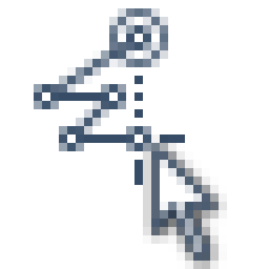
Ca3

cursor
cursor-layout-insert-polygon
org.gvsig.app.document.layout2.app.mainplugin
../extensiones/org.gvsig.app.document.layout2.app.mainplugin/images/cursor/cursor-layout-insert-polygon.png
cursor
cursor-query-area
mapcontrol
../extensiones/org.gvsig.app.mainplugin/images/cursor/cursor-query-area.png
cursor
cursor-select-by-polygon
mapcontrol
../extensiones/org.gvsig.app.mainplugin/images/cursor/cursor-select-by-polygon.png
cursor
polygon-cursor
org.gvsig.raster.tools.app.basic
../extensiones/org.gvsig.raster.tools.app.basic/images/cursor/polygon-cursor.png
      - Arrastrar Click para definir un vector.
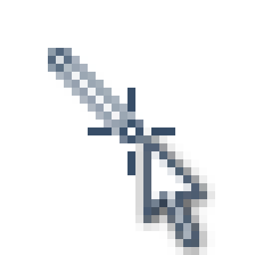
Ca4

cursor
cursor-pan
mapcontrol
../extensiones/org.gvsig.app.mainplugin/images/cursor/cursor-pan.png
cursor
hand-cursor
org.gvsig.raster.tools.app.basic
../extensiones/org.gvsig.raster.tools.app.basic/images/cursor/hand-cursor.gif

      - Arrastrar Click para definir una ventana.

Ca5

cursor
cursor-layout-insert-rectangle
org.gvsig.app.document.layout2.app.mainplugin
../extensiones/org.gvsig.app.document.layout2.app.mainplugin/images/cursor/cursor-layout-insert-rectangle.png
cursor
cursor-selection-by-rectangle
org.gvsig.app.document.layout2.app.mainplugin
../extensiones/org.gvsig.app.document.layout2.app.mainplugin/images/cursor/cursor-selection-by-rectangle.png
cursor
rectangle-select-cursor
org.gvsig.raster.tools.app.basic
../extensiones/org.gvsig.raster.tools.app.basic/images/cursor/rectangle-select-cursor.png
cursor
cursor-zoom-in
mapcontrol
../extensiones/org.gvsig.app.mainplugin/images/cursor/cursor-zoom-in.png
cursor
cursor-zoom-out
mapcontrol
../extensiones/org.gvsig.app.mainplugin/images/cursor/cursor-zoom-out.png
cursor
cursor-layout-navigation-zoom-in-topoint
org.gvsig.app.document.layout2.app.mainplugin
../extensiones/org.gvsig.app.document.layout2.app.mainplugin/images/cursor/cursor-layout-navigation-zoom-in-topoint.gif
cursor
cursor-layout-navigation-zoom-out-topoint
org.gvsig.app.document.layout2.app.mainplugin
../extensiones/org.gvsig.app.document.layout2.app.mainplugin/images/cursor/cursor-layout-navigation-zoom-out-topoint.gif
cursor
cursor-layout-view-navigation-zoom-in-topoint
org.gvsig.app.document.layout2.app.mainplugin
../extensiones/org.gvsig.app.document.layout2.app.mainplugin/images/cursor/cursor-layout-view-navigation-zoom-in-topoint.png
cursor
cursor-layout-view-navigation-zoom-out-topoint
org.gvsig.app.document.layout2.app.mainplugin
../extensiones/org.gvsig.app.document.layout2.app.mainplugin/images/cursor/cursor-layout-view-navigation-zoom-out-topoint.png
      - Click en dos puntos para definir una ventana.

Ca6

cursor
cursor-select-by-polyline
org.gvsig.selectiontools.app.mainplugin
../extensiones/org.gvsig.selectiontools.app.mainplugin/images/cursor/cursor-select-by-polyline.png
      - Click en dos puntos para definir una cisrcunferencia.

Ca7

cursor
cursor-layout-insert-circle
org.gvsig.app.document.layout2.app.mainplugin
../extensiones/org.gvsig.app.document.layout2.app.mainplugin/images/cursor/cursor-layout-insert-circle.png
cursor
cursor-select-by-buffer
org.gvsig.selectiontools.app.mainplugin
../extensiones/org.gvsig.selectiontools.app.mainplugin/images/cursor/cursor-select-by-buffer.png
cursor
cursor-select-by-circle
org.gvsig.selectiontools.app.mainplugin
../extensiones/org.gvsig.selectiontools.app.mainplugin/images/cursor/cursor-select-by-circle.png
- Diseño icono de capas
Los iconos que representan a los diferentes tipos de capas, al homogeneizarse en sus colores, permiten representar cuestiones como:
estructura de datos discretos o continuos
origen: archivo o servicio
icono de servidores y bases de datos específicos: osm, bing, pg, mysql.
      - Capa webmap Google

Da1

layer
layer-icon-postgresql
org.gvsig.app.mainplugin
../extensiones/org.gvsig.app.mainplugin/images/layer/layer-icon-postgresql.png
      - Capa webmap Google

Da2

layer
layer-icon-mysql
org.gvsig.app.mainplugin
../extensiones/org.gvsig.app.mainplugin/images/layer/layer-icon-mysql.png
      - Capa Vectorial remota WFS

Da3

layer
layer-icon-wfs
org.gvsig.wfs.app.mainplugin
../extensiones/org.gvsig.wfs.app.mainplugin/images/layer/layer-icon-wfs.png
      - Capa remota WMS

Da4

null
icon-layer-wms
org.gvsig.raster.wms.app.wmsclient
../extensiones/org.gvsig.raster.wms.app.wmsclient/images/icon-layer-wms.png
null
icon-layer-wmts
org.gvsig.raster.wmts.app.wmtsclient
../extensiones/org.gvsig.raster.wmts.app.wmtsclient/images/icon-layer-wmts.png
      - Capa webmap Google

Da5

null
icon-layer-googlemaps
org.gvsig.googlemaps.app.mainplugin
../extensiones/org.gvsig.googlemaps.app.mainplugin/images/icon-layer-googlemaps.png
      - Capa webmap BING

Da6

null
icon-layer-bingmaps
org.gvsig.bingmaps.app.mainplugin
../extensiones/org.gvsig.bingmaps.app.mainplugin/images/icon-layer-bingmaps.png
      - Capa webmap OSM

Da7

null
icon-layer-osm
org.gvsig.raster.osm.app.osmclient
../extensiones/org.gvsig.raster.osm.app.osmclient/images/icon-layer-osm.png
      - Capa Raster local

Da8

null
map-ok-ico
org.gvsig.raster.mainplugin
../extensiones/org.gvsig.raster.mainplugin/images/map-ok-ico.gif
      - Capa Vectorial SHP local

Da9

layer
layer-icon-vectorial
mapcontrol
../extensiones/org.gvsig.app.mainplugin/images/layer/layer-icon-vectorial.png
layer
layer-icon
mapcontrol
../extensiones/org.gvsig.app.mainplugin/images/layer/layer-icon.png
      - Capa Conjunto

Da10

layer
layer-icon-group
mapcontrol
../extensiones/org.gvsig.app.mainplugin/images/layer/layer-icon-group.png
      - Capa CSV

Da11

layer
layer-icon-csv
org.gvsig.app.mainplugin
../extensiones/org.gvsig.app.mainplugin/images/layer/layer-icon-csv.png
      - Capa Lidar

Da12
layer
layer-icon-lidar
org.gvsig.lidar.app.mainplugin
../extensiones/org.gvsig.lidar.app.mainplugin/images/layer/layer-icon-lidar.png
- Diseño de iconos de acceso a los módulos principales
La ventana de gestor de proyectos, presenta cuatro alternativas o entornos de trabajo, cada uno de los cuatro, representado por un icono, constituye una oportunidad para definir la estructura visual que luego se verá repetida para significar sus elementos más representativos (la vista y sus capas, la tabla de atributos, el mapa y la gráfica)
      - Módulo gráficas
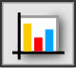
document
document-chart-select
org.gvsig.chart.app.mainplugin
..extensiones/org.gvsig.chart.app.mainplugin/images/document/document-chart-select.png
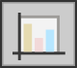
document
document-chart-unselect
org.gvsig.chart.app.mainplugin
..extensiones/org.gvsig.chart.app.mainplugin/images/document/document-chart-unselect.png

document
document-chart-mouseover
org.gvsig.chart.app.mainplugin
..extensiones/org.gvsig.chart.app.mainplugin/images/document/document-chart-mouseover.png
      - Módulo vistas

document
document-view-icon-sel
org.gvsig.app.mainplugin
,.extensiones/org.gvsig.app.mainplugin/images/document/document-view-icon-sel.png
document
document-view-icon
org.gvsig.app.mainplugin
..extensiones/org.gvsig.app.mainplugin/images/document/document-view-icon.png
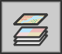
document
document-view-icon-unselect
org.gvsig.app.mainplugin
..extensiones/org.gvsig.app.mainplugin/images/document/document-view-icon-unselect.png
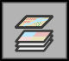
document
document-view-icon-mouseover
org.gvsig.chart.app.mainplugin
..extensiones/org.gvsig.chart.app.mainplugin/images/document/document-view-icon-mouseover.png
      - Módulo tablas
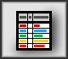
document
document-table-icon-sel
org.gvsig.app.document.table.app.mainplugin
..extensiones/org.gvsig.app.document.table.app.mainplugin/images/document/document-table-icon-sel.png
document
document-table-icon
org.gvsig.app.document.table.app.mainplugin
..extensiones/org.gvsig.app.document.table.app.mainplugin/images/document/document-table-icon.png
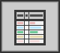
document
document-table-icon-unselect
org.gvsig.app.document.table.app.mainplugin
..extensiones/org.gvsig.app.document.table.app.mainplugin/images/document/document-table-icon-unselect.png
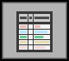
document
document-table-icon-mouseover
org.gvsig.app.document.table.app.mainplugin
..extensiones/org.gvsig.app.document.table.app.mainplugin/images/document/document-table-icon-mouseover.png
      - Módulo mapas
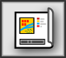
document
document-map-icon-sel
org.gvsig.app.document.layout2.app.mainplugin
..extensiones/org.gvsig.app.document.layout2.app.mainplugin/images/document/document-map-icon-sel.png
document
document-table-icon
org.gvsig.app.document.table.app.mainplugin
..extensiones/org.gvsig.app.document.table.app.mainplugin/images/document/document-table-icon.png
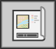
document
document-map-icon-unselect
org.gvsig.app.document.layout2.app.mainplugin
..extensiones/org.gvsig.app.document.layout2.app.mainplugin/images/document/document-map-icon-unselect.png
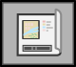
document
document-map-icon-mouseover
org.gvsig.app.document.layout2.app.mainplugin
..extensiones/org.gvsig.app.document.layout2.app.mainplugin/images/document/document-map-icon-mouseover.png
- Acciones de diseño pendientes
Esta guía de estilo se encuentra en constante evolución. Se invita a toda la comunidad de usuarios y desarrolladores de gvSIG a aportar nuevas necesidades, diagnósticos, y potenciales soluciones para el sistema de comunicación visual de gvSIG desktop. En este sentido existen ya algunas acciones previstas para el futuro:
  - Listado de acciones pendientes
      - Completar el set de íconos:
Entre los íconos que no han sido re-elaborados se encuentran pendientes los siguientes:
- icono “seleccionar duplicados” (tablas)
- icono “estadísticas” (tablas)
- otros tipos de capas
      - Analizar consistencia comunicacional
Algunos iconos como enviar selección de una tabla arriba, sería más afín a la lógica de ordenar que a la lógica de selección, pero actualmente se asemeja visualmente más a los íconos de selección.
El botón de crear gráfico es inconsistente con la lógica de creación de vistas, tablas y mapas.
Los objetos diseñados que se repiten en diferentes íconos deberían ser analizados en su consistencia.
Ejemplos de estas inconsistencias se repiten en todo el sistema diseñado en esta guía.
      - Analizar orden de aparición
El orden de aparición de los íconos en las barras de herramientas podría no ser el óptimo para simplificar la comunicación. Especialmente en el módulo mapas, la captura de coordenadas, selección todo/nada/invertir
      - Verificar consistencia visual.
En tanto no se han hecho pruebas completas con estos iconos posicionados, podrían detectarse inconsistencias lógicas y visuales en el sistema operando. Analizar agrupamiento
      - Rever símbolos
Los iconos de las acciones gazetteer y geodatos; deberían ser analizadas por usuarios de estas acciones. Provisoriamente solo se representó su utilización en red y se las diferenció con colores.
      - Completar otras imágenes
Esta guía de estilo brida propuestas para un sistema visual que no ha sido analizado aún en toda su extensión.
      - Evaluar alternativas a los iconos de cursores
Si bien el sistema visual de cursores presenta notorias ventajas sobre su antecesor, necesita ser testeado. Probablemente existan alternativas superadoras para muchas situaciones que no han sido previstas.
Mas aún su lógica comunicacional podría no resultar del todo clara siendo su efecto contraproducente.
En todo caso este es un primer ejercicio de sistematización al respecto.
      - Consistencia entre módulos
Los 4 módulos disponibles tienen comportamientos similares pero diferentes. Cada módulo permite generar N elementos en un listado, pero según el módulo se pueden generar solo desde el listado, o también desde la barra de herramientas de ese módulo (gráficas), o desde el menu superior (mapas), o desde la barra de herramientas de otro módulo (crear gráfica desde mapa). De modo similar el acceso a la configuración de cada elemento es diferente.

